ПРИЛОЖЕНИЕ 1.
Оценочные и методические материалы
ДООП технической направленности

1. ДООП «НАЧАЛЬНОЕ ТЕХНИЧЕСКОЕ МОДЕЛИРОВАНИЕ С ЭЛЕМЕНТАМИ КОМПЬЮТЕРНОЙ ГРАФИКИ», 7-11 лет; 1, 2, 3 годы обучения (Буздалова О.В.)

1 год обучения
Входной контроль
Цель: определение начального уровня знаний.
Форма контроля: устный опрос по теме «Правила работы с бумагой и картоном».

Опрос:
- Какие виды бумаги вы знаете? (принтерная, потребительская, упаковочная, писчая, газетная, глянцевая, матовая, цветная, мелованная)
- Какие виды картона? (Цветной, белый, гофрированный, глянцевый, упаковочный)
- Чем можно скрепить бумагу, картон (клеем, стиплером, скотчем)
- Каким приемам можно подвергнуть бумагу? (бумагу можно рвать, резать, складывать)
- Для чего используют бумагу, картон?
- Что такое шаблон? Как с ним работать?
Практическая часть:
- Оторвите полоску бумаги, используя линейку.
- Обведите шаблон на листе бумаги, вырежьте его.
Критерии оценивания:
Высокий уровень: знает разновидности бумаги, картона, владеет способами крепления бумажных изделий, при работе с шаблоном располагает с краю, умеет вырезать по контуру.
Средний уровень: владеет способами крепления бумажных изделий, шаблоны располагает хаотично, средние навыки работы кистью руки при обведении и вырезанию детали.
Низкий уровень: знает некоторые виды бумаги, картона, некоторые способы крепления бумажных изделий, имеет слаборазвитую моторику кисти рук при работе с карандашом, ножницами.

Текущий контроль
Цель: оценка технических умений и навыков, творческих способностей учащихся.
Форма контроля: участие в школьной выставке «Зимние фантазии».

Выставка детских творческих работ проходит в рамках школьного плана учебно-воспитательной работы
Критерии участия в выставке:
Высокий уровень умений, навыков и способностей: представил на выставку 2-3 и более работ; выполнял работы максимально самостоятельно, соблюдал технологическую последовательность, работа выполнена качественно, эстетично. Присутствует творческий подход при выполнении работы, оригинальность.

Средний уровень умений, навыков и способностей: представил на выставку 1-2 работы; выполнял работу частично с помощью учителя, соблюдал технологическую последовательность, работа выполнена достаточно эстетично с небольшими недостатками, с небольшим внесением творческого подхода.
Низкий уровень умений, навыков и способностей: представил на выставку не более 1 работы; выполнял работу с помощью учителя, не всегда соблюдал технологическую последовательность, работа выполнена не достаточно аккуратно, без творческого подхода.
Промежуточная аттестация
Цель: определения результативности усвоения программы 1 года обучения.
Форма контроля: выполнение практического задания «Плоская модель ракеты»
Материалы: белый картон, бумага, клей-карандаш.
Инструменты: ножницы, линейка, карандаш, корпус ручки/ карандаш, фломастеры.

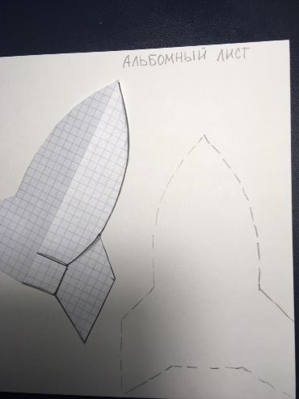  1.Обведи шаблон на плотной бумаге. | 4.Из бумажной полоски склей конус.  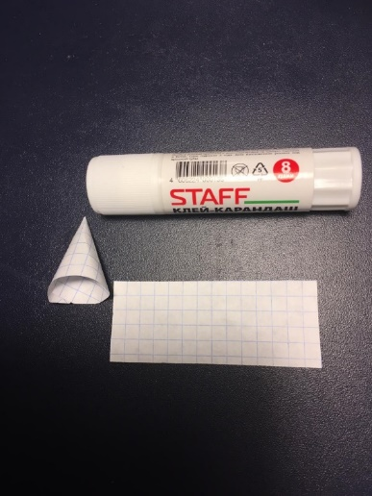
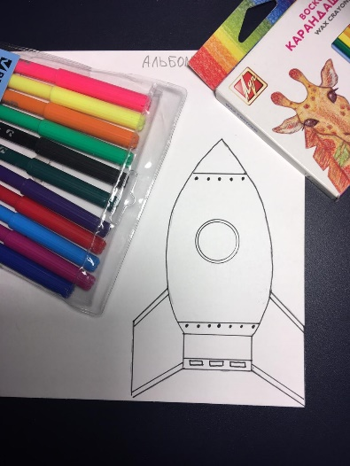  2. Раскрась корпус ракеты. | 5. Приклей конус к ракете с изнаночной стороны.  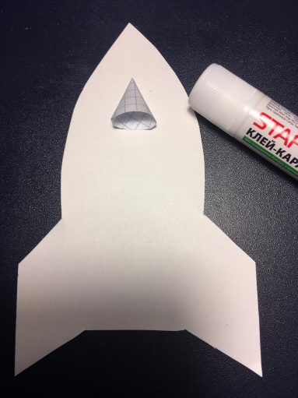
3. Вырежи ракету по контуру.  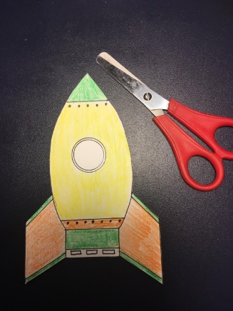 | 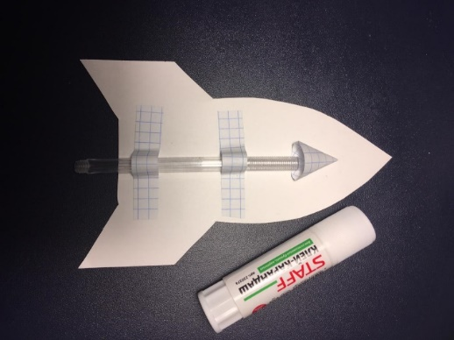  6. Всавь ручку или карандаш в конус и закрепи полоской к корпусу
Критерии оценивания:
1. Качество срезов деталей по контуру /5б.
2. Крепость крепления деталей /5б.
3. Наличие всех частей модели /5б.
4. Эстетичность модели /5б.
Высокий уровень: знает виды бумаги и картона, соблюдает правила расположения шаблона с учетом изнаночной стороны и вырезает строго по контуру, правильно соотносит главные детали и второстепенные. Работа выполнена эстетично.
Средний уровень: отличает бумагу от картона, располагает шаблоны в середине листа, допускает неточности при вырезании по контуру, правильно выбирает размер главного объекта.
Низкий уровень: имеет слабую моторику рук, которая отражается в чертежной работе и вырезании деталей, не может организовать свое рабочее пространство, работу выполняет небрежно.

2 год обучения
Входной контроль
Цель: определение начального уровня знаний.
Форма контроля: устный опрос по теме «Техника безопасности на занятиях детского объединения. Материалы и инструменты».
Опрос
- Держать ножницы острыми концами вниз.
- Оставлять их на столе с раскрытыми лезвиями.
- Передавать их закрытыми кольцами вперед.
- Пальцы левой руки держать близко к лезвию.
- Хранить ножницы после работы в футляре/папке.
- Резать бумагу надо средней частью лезвий.
- Резать бумагу, картон нужно кончиками лезвий.
- Шаблон надо располагать с краю листа бумаги или картона.
- Шаблон надо располагать в любом месте листа бумаги или картона.
- На какую сторону наносить клей? (Изнаночную, лицевую)
- Какие графические редакторы ты знаешь?
- Назови части компьютера.

Критерии оценивания:
Высокий уровень знаний: знает и выполняет правила безопасного пользования ножницами и другими инструментами, клеем; знает и выполняет правила поведения и общения с детьми и взрослыми; знает разновидности бумаги, картона, владеет способами крепления бумажных изделий, знает, как работать с шаблоном.
Средний уровень знаний: знает правила безопасного пользования ножницами и другими инструментами, клеем; не всегда выполняет правила поведения и общения с детьми и взрослыми; знает большинство разновидностей бумаги, картона, владеет не всеми способами крепления бумажных изделий, знает, как работать с шаблоном.
Низкий уровень знаний: знает не все правила безопасного пользования ножницами и другими инструментами, клеем; не всегда выполняет правила поведения и общения с детьми и взрослыми; знает не все разновидности бумаги, картона, владеет не всеми способами крепления бумажных изделий, неправильно работает с шаблоном.

Текущий контроль
Цель: оценка знаний инструментов графического редактор и частей компьютера.
Форма контроля: разгадывание кроссворда
 |  |  |  |  | 6 | 7
 |  |  |  | 5
 | 2
 |  | 3 | 4 |  |  |  |  |  | 10
1 |  |  |  |  |  |  | 8 | 9
к | л | а | в | и | а | т | у | р | а
По вертикали:
- Стрелка на экране, которая показывает работу мыши (курсор).
- Инструмент графического редактора Paint, окрашивающий детали (заливка).
- Инструмент графического редактора Paint (карандаш).
- Фигура графического редактора Paint (овал).
- Команда по размножению одинаковых деталей (копировать).
- Команда, позволяющая остаться файлу в памяти компьютера (сохранить).
- На столе он перед нами,
На него направлен взор.
Подчиняется программе,
Носит имя …… (монитор).
- Команда, в результате которой можно быстро убрать ненужные детали (удалить).
- Инструмент графического редактора Paint из раздела «кисти» (распылитель).
- Инструмент графического редактора, связанный с цветом (палитра).

Критерии оценивания:
Без ошибок – 3 балла
1-3 ошибки – 2 балла
Больше 3-х – 1 баллов
Промежуточная аттестация
Практическая работа «создание объекта путем копирования одинаковых деталей на примере грозди винограда»
Задание: Собери гроздь винограда, используя готовые детали: веточка, лист, ягода.
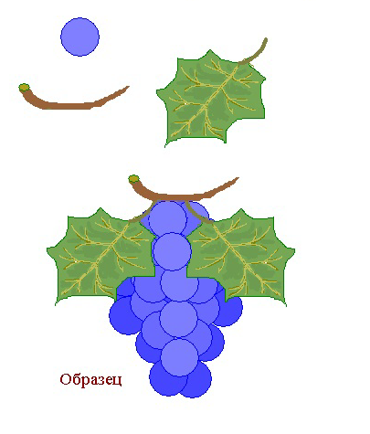 | Критерии оценивания:  Без ошибок выполненная работа – 3 балла  2-3 ошибки – 2 балла  4 и более – 1 балл

3 год обучения
Входной контроль
Цель: выявление знания основной терминологии
Форма контроля: отгадывание ребусов «Устройство компьютера»

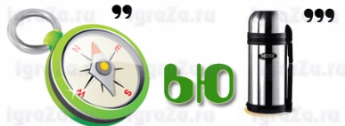 | 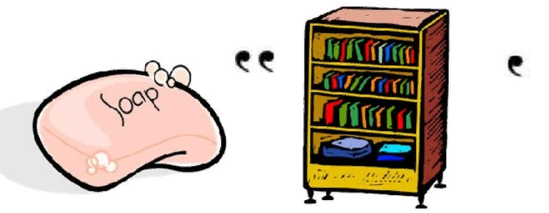
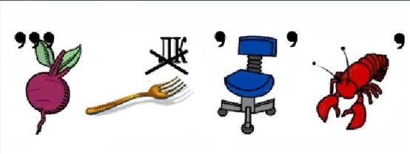 | 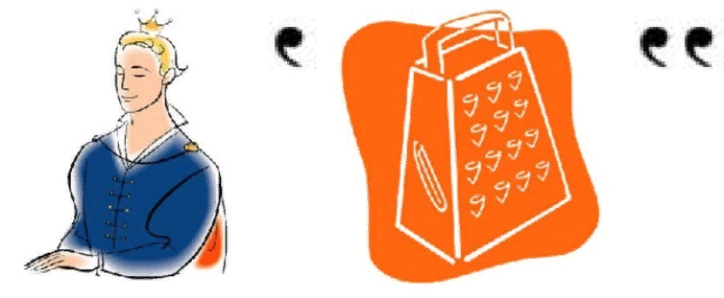
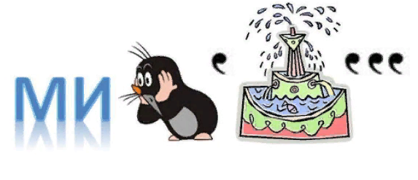 | 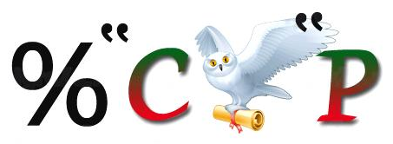
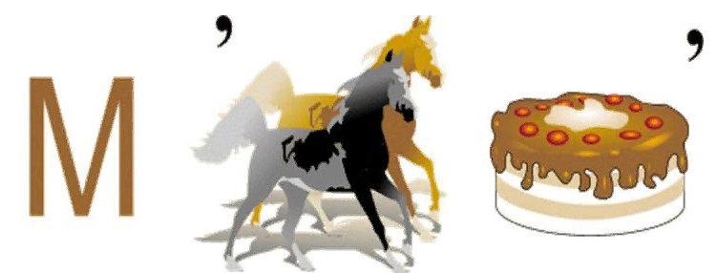 | 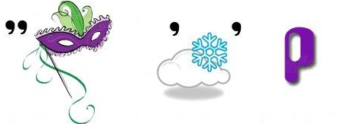

Правильные ответы: компьютер, клавиатура, микрофон, монитор, мышка, принтер, процессор, сканер
Без ошибок – 3 балла
1,2 ошибки (пропуска) – 2 балла
3,4 ошибки (пропуска) – 1 баллов
Текущий контроль
Цель: повторения технических понятий и приемов работы
Форма контроля: отгадывание кроссворда

По горизонтали:
- Процесс построения модели. моделирование
- Материал, используемый при моделировании. картон
- Окно самолета. иллюминатор
- Прием складывания бумаги для получения нескольких одинаковых по форме и размеру деталей. гармошка
- Команда, которую нужно выполнить перед копированием (выделить)
- Главная часть компьютера. процессор
- Инструмент для резания с двумя лезвиями. ножницы

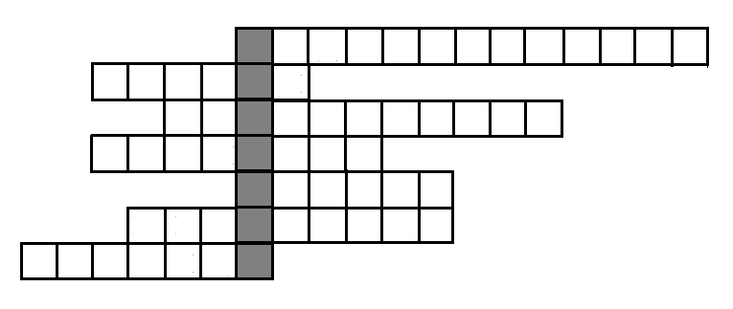
Без ошибок – 3 балла
1,3 ошибки (пропуска) – 2 балла
Больше 3-х ошибок – 1 балл

Промежуточная аттестация
Цель: оценка технических умений и навыков, творческих способностей учащихся.
Форма контроля: практическая работа «Изготовление модели гоночной машины»

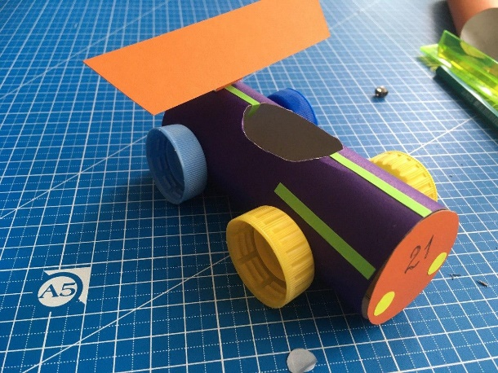

Материалы: цветной картон, цветная бумага, клей-карандаш, клей «Момент»
4 крышки от пластиковой бутылки (возможно замена на картон)
Инструменты: ножницы, линейка, карандаш, стиплер
Критерии оценивания:
- Соразмерность выполненных деталей
- Крепость крепления деталей.
- Наличие всех частей модели.
- Эстетичность модели.
Без ошибок – 3 балла
2-3 ошибки – 2 балла
Более 4-х ошибок – 1 балл.

1.Начерти прямоугольник размером:14 см на 11см. Вырежи его. С краю отмерь полосу шириной 2см для сборки корпуса.  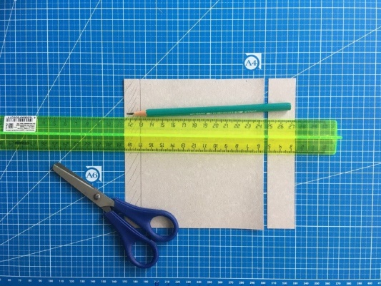 | 4.Для передней части машины подбери круг подходящего размера. Добавь к ней полосы для крепления к корпусу машины. Вырежи. Сделай оформление: фары, номер.  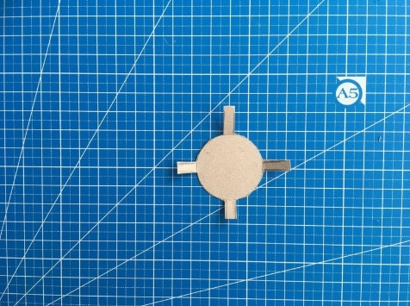
2.Посередине прямоугольника наметь овал. Вырежи его.  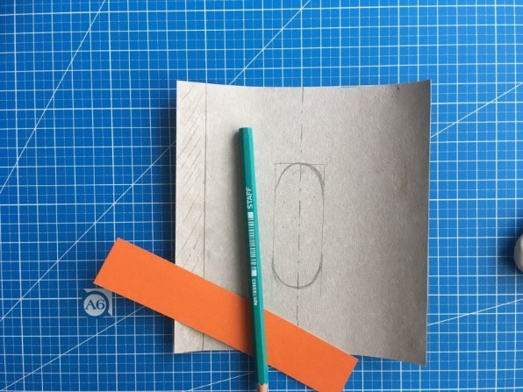 | 5.Нарисуй заднее трапециевидное крыло машины (спойлер) и его крепление. Прикрепи.  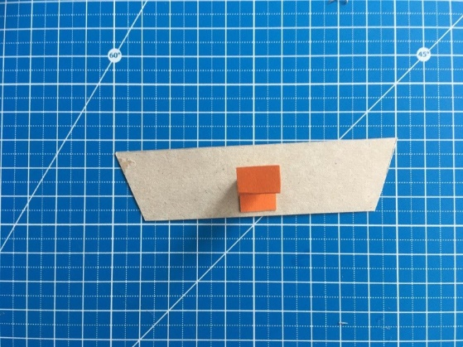
3.По лицевой стороне сделай оформление машины произвольными полосками. Скрепи прямоугольник в цилиндр стиплером.  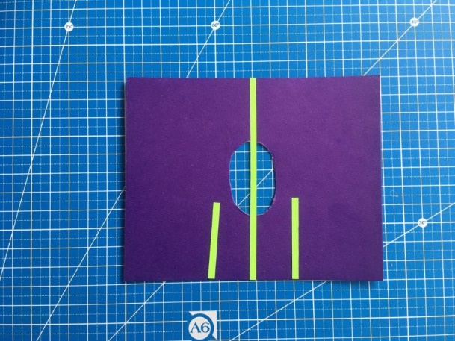 | 6.Подбери подходящие крышки для колес. Приклей их клеем «Момент»  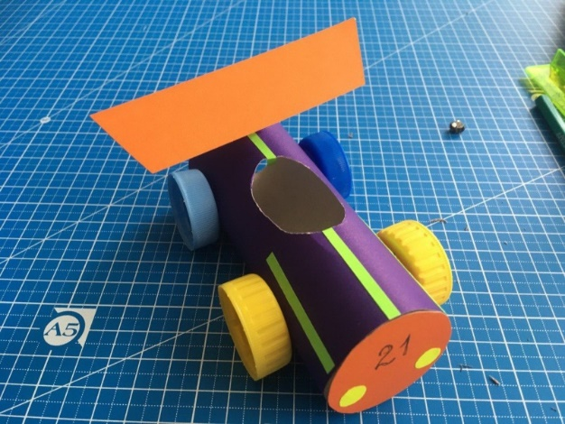
Методические материалы
№ | Раздел или тема программы | Формы занятий | Приёмы и методы организации учебно-воспитатель-ного процесса | Дидактический материал | Техническое оснащение занятий | Формы подведения итогов
1 год обучения
1. | Работа с бумагой и картоном. Аппликация бумаго-  пластика. | Комбинированные и традицион-ные занятия | Практический; наглядный, репродуктивный, словесные, фронтальный | готовые шаблоны  фотографии, техноло-гические карты | Мультимедийный проектор | Мини-опрос по свойствам бумаги и картона
2 | Изготовление простейших макетов, моделей и игрушек из плоских деталей. | Комбинированные и традицион-ные занятия | Практический; наглядный, словесный, репродуктив-ный, фронтальный, групповой | готовые шаблоныфотографии, техноло-гические карты | Мультимедий-ный проектор | Наблюде-ние за порядком работы с шаблонами
3. | Создание композиций на бумаге с учетом перспективы, цветовой гаммы. | Комбинированные и традицион-ные занятия | Практический; наглядный, репродуктив-ный, фронтальный | Технологические таблицы, образцы | Мультимедийный проектор | Наблюде-ние за порядком работы с клеем. Выставка работ.
4. | Творческая мастерская во время каникул | Экскурсия, игра, | Практический; наглядный, словесный, репродуктив-ный |  | Мультимедийный проектор | Выставка работ
4 год обучения
1. | Знакомство с графическим редактором CorelDraw | Комбинированные занятия | Практический; наглядный, демонстрацион-ный репродуктив-ный, фронтальный, групповой, | Технологические таблицы, образцы | Мультимедийный проектор | Участие в конкурсах
2. | Графические примитивы. Выделение и преобразование объектов. Панель инструментов и основные приемы работы в графическом редакторе CorelDraw Создание стандартных фигур. Заливка областей. Инструменты рисования линий. Свободное рисование. | Комбинированные занятия | Практический; наглядный, демонстрацион-ный репродуктив-ный, фронтальный, групповой, | Технологические таблицы, образцы | Мультимедийный проектор | Участие в конкурсах
3. | Контуры. Создание и редактирование. Создание и редактирование контуров. Создание объектов произвольной формы. Свободное рисование и кривые Безье. Навыки работы с контурами. Настройка контура. Создание и редактирование художественного контура. | Комбинированные занятия | Практический; наглядный, демонстрацион-ный репродуктив-ный, фронтальный, групповой, | Технологические таблицы, образцы | Мультимедийный проектор | Участие в конкурсах

2. ДООП «ОСНОВЫ РОБОТОТЕХНИКИ», 10-16 лет; 1 год обучения (Сачко М.Н.)
1 год
Входной контроль
Цель: определение начального уровня знаний
Форма контроля: опрос «Основы робототехники»
- Что такое роботы?
- Какие виды роботов знаете?
- Умеете ли пользоваться роботами?
- Могут ли роботы, быть опасны и каким образом?
- Что вы знаете из истории возникновения роботов?
- Разбор/знакомство с боксом Lego Mindstorms EV3
Критерии оценивания:
Высокий уровень: активен, отвечает на вопросы, не отвлекается в процессе сборки робота, умеет читать схемы сборки, соблюдает порядок на рабочем месте, хорошо справляется с поставленной задачей на уроке.
Средний уровень: умеет читать схемы сборки роботов, на рабочем столе хаотично, средние навыки работы кистью руки при работе с мелкими деталями (штифт), с поставленной задачей справляется частично.
Низкий уровень: ленивый, на столе беспорядок, отвлекается от сборки робота, путается в схеме сборки, имеет слаборазвитую моторику кисти рук при работе с мелкими деталями (штифт), не справляется с поставленной задачей на уроке.

Текущий контроль
Цель: оценка технических знаний и умений учащихся
Форма контроля: практическое задание

Задание 1  Укажи название блока программы    1) Мощность мотора  2) Мотор по часовой стрелке  3) Начать нажатием клавиши  4) Мотор против часовой стрелки  5) Экран | Задание 2  Укажи вид передачи    1) Понижающая  2) Повышающая  3) Промежуточная
Задание 3  Укажи название детали  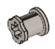  1) Ось  2) Втулка  3) Диск  4) Кулачок  5) Мотор | Задание 4  Укажи название детали  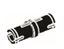  1) Пластина  2) Кирпич  3) Штифт  4) Кулачок  5) Мотор
Задание 5  Укажи название детали    1) Ось  2) Втулка  3) Диск  4) Кулачок  5) Мотор | Задание 6  Укажи название блока программы    1) Начало  2) Мотор по часовой стрелке  3) Звук  4) Выключить мотор  5) Экран
Задание 7  Укажи название блока программы    1) Начало  2) Мотор по часовой стрелке  3) Звук  4) Мотор против часовой стрелки | Задание 8  Укажи название блока программы    1) Мощность мотора  2) Мотор по часовой стрелке  3) Начать нажатием клавиши  4) Выключить мотор  5) Экран
Задание 9  Укажи название блока программы    1) Мощность мотора  2) Мотор по часовой стрелке  3) Начать нажатием клавиши  4) Мотор против часовой стрелки  5) Экран | Задание 10  Укажи название блока программы    1) Мощность мотора  2) Мотор по часовой стрелке  3) Цикл  4) Выключить мотор  5) Экран

Критерии оценивания:
Высокий уровень знаний: без ошибок – 3 балла
Средний уровень знаний: 1-3 ошибки – 2 балла
Низкий уровень знаний: больше 3-х – 1 балл
Промежуточная аттестация
Цель: определение результативности усвоения программы 1 года обучения
Форма контроля: практическая работа
- Простейший выход из лабиринта. Напишите программу, чтобы робот выбрался из лабиринта вот такой конфигурации:
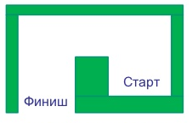
- Что нужно сделать роботу после касания со стенкой?
- В какую сторону должен крутиться мотор, чтобы робот мог выполнить разворот беспрепятственно?
- Сколько раз робот должен сделать одинаковые действия?
Критерии оценивания:
Высокий уровень: сосредоточен, рассуждает, отвечает на вопросы, не отвлекается в процессе сборки робота, знает много видов роботов и их функционал, соблюдает порядок на рабочем месте, хорошо справляется с поставленной задачей за урок.
Средний уровень: на рабочем столе хаотично, отвлекается, с поставленной задачей справляется частично.
Низкий уровень: не собран, на столе беспорядок, отвлекается от сборки робота, не справляется с поставленной задачей за урок.
Методические материалы
№  п/п | Название раздела, темы | Формы занятий | Приёмы и методы организации учебно-воспитательного процесса | Дидактический материал | Техническое оснащение занятий | Формы  аттестации/  контроля
1. | Вводное занятие. Материалы и инструменты. Инструктаж по технике безопасности. | Традиционное занятие | Наглядный, словесные,  демонстра-ционный | Презентация по ТБ. | Мульти-медийный проектор | опрос
2. | Изучение состава  конструктора LEGO Education WeDo 1.0 | Традиционное занятие | Наглядный, словесные,  демонстра-ционный | Презентация | Мульти-медийный проектор, компьютерный класс, набор роботов | опрос,  наблюдение, практическая работа
3. | Искусственный интеллект. Интеллектуальные роботы.  Мы – Пешеходы. ПДД | Комбинированные занятия | Наглядный, словесные,  демонстра-ционный | Презентация | Мульти-медийный проектор, компьютерный класс, набор роботов | опрос,  наблюдение, практическая работа
4. | Мотор и ось. Зубчатые колеса. Коронное зубчатое колесо. Шкивы и ремни. | Комбинированные занятия | Наглядный, словесные,  демонстра-ционный | Презентация | Мульти-медийный проектор, компьютерный класс, набор роботов | опрос,  наблюдение, практическая работа
5. | Программирование. Алгоритм. Блок "Цикл". Блок "Прибавить к экрану". Блок "Вычесть из Экрана". | Комбинированные занятия | Наглядный, словесные,  демонстра-ционный | Презентация | Мульти-медийный проектор, компьютерный класс, набор роботов | опрос,  наблюдение, практическая работа
6. | Разработка и сборка моделей роботов. Свободная сборка. Творческие работы. | Комбинированные занятия | Наглядный, словесные,  демонстра-ционный | Технологические карты | Мульти-медийный проектор, компьютерный класс, набор роботов | опрос,  наблюдение, практическая работа
7. | LEGO Education WeDo 2.0. Первые шаги. | Комбинированные занятия | Наглядный, словесные,  демонстра-ционный | Технологические карты | Мульти-медийный проектор, компьютерный класс, набор роботов | опрос,  наблюдение, практическая работа
8. | Проекты с пошаговыми инструкциями. | Комбинированные занятия | Наглядный, словесные,  демонстра-ционный | Технологические карты | Мульти-медийный проектор, компьютерный класс, набор роботов | опрос,  наблюдение, практическая работа
9. | Проекты с открытым решением. | Комбинированные занятия | Наглядный, словесные,  демонстра-ционный | Технологические карты | Мульти-медийный проектор, компьютерный класс, набор роботов | опрос,  наблюдение, практическая работа
10. | Устройство персонального компьютера. | Комбинированные занятия | Наглядный, словесные,  демонстра-ционный | Технологические карты | Мульти-медийный проектор, компьютерный класс, набор роботов | опрос,  наблюдение, практическая работа
11. | Информация, формы представления информации. Обработка информации. | Комбинированные занятия | Наглядный, словесные,  демонстра-ционный | Технологические карты | Мульти-медийный проектор, компьютерный класс, набор роботов | опрос,  наблюдение, практическая работа
12. | Проектные работы | Практическое занятие | Наглядный, словесные,  демонстра-ционный | Технологические карты | Мульти-медийный проектор, компьютерный класс, набор роботов | Защита проектов
13. | Итоговое занятие. | Практическое занятие | Практический; фронтальный, словесные | Технологические карты, тест | Мульти-медийный проектор, компьютерный класс, набор роботов | Защита проектов

3. ДООП «МАСТЕРСКАЯ ИДЕЙ», 7-11 лет; 2, 4 годы обучения (Бочкарёва Е.П., Сабитова М.И.)
2 год обучения
Входной контроль
Цель: определение начального уровня знаний после 1 года обучения
Форма контроля: устный опрос по теме «Техника безопасности на занятиях детского объединения»
- Держать ножницы острыми концами вниз
- Оставлять их на столе с раскрытыми лезвиями
- Передавать их закрытыми кольцами вперед.
- Пальцы левой руки держать близко к лезвию.
- Хранить ножницы после работы в футляре/папке.
- Резать бумагу надо средней частью лезвий.
- Резать бумагу, картон нужно кончиками лезвий.
- Шаблон надо располагать с краю листа бумаги или картона.
- Шаблон надо располагать в любом месте листа бумаги или картона.
- На какую сторону наносить клей? (изнаночную, лицевую)
Критерии оценивания:
Высокий уровень знаний: знает и выполняет правила безопасного пользования ножницами и другими инструментами, клеем; знает и выполняет правила поведения и общения с детьми и взрослыми; знает разновидности бумаги, картона, владеет способами крепления бумажных изделий, знает, как работать с шаблоном.
Средний уровень знаний: знает правила безопасного пользования ножницами и другими инструментами, клеем; не всегда выполняет правила поведения и общения с детьми и взрослыми; знает большинство разновидностей бумаги, картона, владеет не всеми способами крепления бумажных изделий, знает, как работать с шаблоном.
Низкий уровень знаний: знает не все правила безопасного пользования ножницами и другими инструментами, клеем; не всегда выполняет правила поведения и общения с детьми и взрослыми; знает не все разновидности бумаги, картона, владеет не всеми способами крепления бумажных изделий, неправильно работает с шаблоном.
Текущий контроль
Цель: проверка теоретических знаний обучающихся
Форма контроля: опрос на тему «Виды транспорта»
1.Назовите виды транспорта? (воздушный, речной, наземный, подземный)
2. К какому виду транспорта относятся автомобили? (автомобили относятся к наземному виду транспорта)
3.Как делятся автомобили по их назначению? (автомобили делятся по назначению на легковые, грузовые, пассажирские, спортивные, военные, специальные).
4.Назовите пассажирские виды транспорта (автобус, троллейбус, трамвай, маршрутное такси)
5. Как правильно необходимо обходить пассажирские виды транспорта (автобус, троллейбус, маршрутное такси обходим сзади; трамвай обходим спереди)
Промежуточная аттестация
Цель: определение результативности усвоения программы 2 года обучения.
Форма контроля: выполнение практического задания «Модель автомобиля из спичечных коробков»
Материалы: спичечные коробки, картон, цветная бумага, клей-карандаш.
Инструменты: ножницы, линейка, карандаш, фломастеры
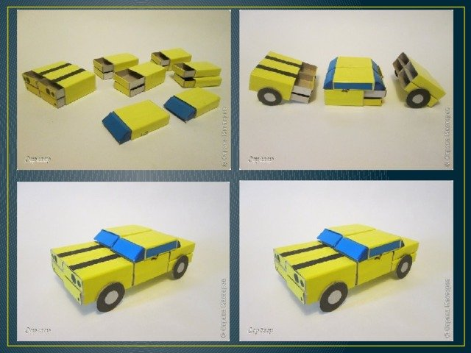
Критерии оценивания:
- Крепость крепления деталей
- Наличие всех частей модели
- Эстетичность модели
Высокий уровень умений: без ошибок – 3 балла;
Средний уровень умений: 2-3 ошибки - 2 балла;
Низкий уровень умений: более 4 ошибок – 1 балл.

Методические материалы
Методика работы с детьми младшего школьного возраста в области
начального технического моделирования предполагает развитие способностей обучающихся к выполнению работы с нарастающей степенью трудностей. Изделия для работы подбираются разнообразные, доступные детям по сложности, большинство изготовление которых рассчитано на одно занятие. Работы, невыполненные за одно занятие, обучающиеся заканчивают самостоятельно в домашних условиях или продолжают на следующем занятии. Материал, форма, конструкция, технология изготовления поделок
должны соответствовать конкретной теме, задачам и возрасту обучающихся.
Необходимо обучать детей анализировать техническую ситуацию, делать
выводы, проявлять находчивость, смекалку, самостоятельно принимать
технические решения и полученный опыт использовать в работе с другими
объектами. При составлении программы учитывается принцип «от простого к
сложному». Важен главный, постепенный переход от простых понятий к сложным теоретическим вопросам.
В целях придания эмоциональной окраски учебной деятельности
ребѐнка, на занятиях уделяется внимание познавательным играм, проводятся игры-соревнования, конкурсы. Работа по темам программы в сочетании с календарными праздниками, оздоровительными мероприятиями способствует активной жизни объединения.
В образовательном процессе предполагается использование информационно - коммуникационных технологий: показ фильмов, слайдов,
иллюстраций и др.
4 год обучения
Входной контроль
Цель: оценка теоретических знаний обучающихся
Форма контроля: тестирование
1. Условное изображение предмета, выполненное с помощью чертежных инструментов
а) чертеж;
б) рисунок;
в) эскиз.
с оригиналом.
2. Как называется самолет, имеющий одну пару крыльев?
а) моноплан;
б) биплан.
3. Что такое планер?
а) безмоторный летательный аппарат;
б) летательный аппарат, который приводится в движение двигателем.
4. Самодвижущиеся машины, которые выполняют сельскохозяйственные, транспортные, строительные и многие другие виды работ
а) легковые автомобили;
б) грузовые автомобили;
в) тракторы
5. Как называют машину, которая передвигается по рельсам?
а) легковая;
б) локомотив;
в) бульдозер.
6. Подберите к термину правильное определение:
КВАДРАТ - это
а) прямоугольник, у которого все стороны равны;
б) четырехугольник, у которого все стороны равны;
в) четырехугольник, у которого все углы прямые.

Текущий контроль
Цель: оценка технических умений и навыков, творческих способностей обучающихся
Форма контроля: практическая работа «Изготовление модели гоночной машины»

Критерии оценивания:
- Крепость крепления деталей
- Наличие всех частей модели
- Эстетичность модели
Высокий уровень умений: без ошибок – 3 балла;
Средний уровень умений: 2-3 ошибки - 2 балла;
Низкий уровень умений: более 4 ошибок – 1 балл.

Аттестация по завершении освоения программы
Цель: определение усвоения обучающимися учебного материала по завершении программы
Форма контроля: практическое задание «Деревенская изба из бумажных трубочек»
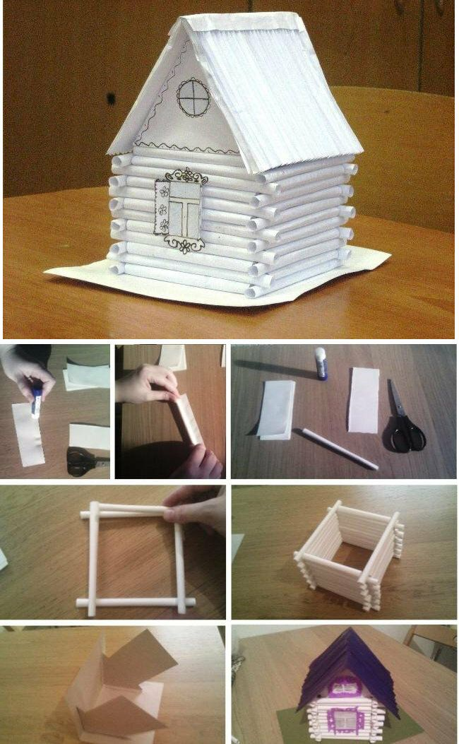

Критерии оценивания:
- Крепость крепления деталей
- Соразмерность выполненных деталей
- Наличие всех частей модели
- Эстетичность модели
Высокий уровень умений: без ошибок – 3 балла;
Средний уровень умений: 2-3 ошибки - 2 балла;
Низкий уровень умений: более 4 ошибок – 1 балл.

№ | Раздел или тема программы | Формы занятий | Приёмы и методы организации учебно-воспитательного процесса | Дидактический материал | Техническое оснащение занятий | Формы подведения итогов
1. | Вводное занятие. Материалы и инструменты. Инструктаж по ТБ при работе с инструментами. | Традиционное занятие | Практический; наглядный, репродуктивный, словесный, фронтальный | Иллюстрации, схемы | проектор | Опрос по ТБ на занятиях в детских объединениях
2. | Работа с природными материалом. Аппликация из листьев. | Практическое занятие | Практический; наглядный, репродуктивный, словесный, фронтальный | Схемы  изготовление поделок,  слайдовые презентации | проектор | Беседа, практическая работа
3. | Аппликация, оригами, бумагопластика «Сказочные персонажи» | Практическое занятие | Практический; наглядный, репродуктивный, словесный, фронтальный | Схемы  изготовление поделок,  слайдовые презентации | проектор | Беседа, опрос, практическая работа
4. | Механические игрушки.  Мы – пешеходы. Правила ПДД | Традиционное занятие | Практический; наглядный, репродуктивный, словесный, фронтальный | готовые шаблоны  фотографии, технологические карты | проектор | Опрос по видам транспорта, практическая работа
5. | Действующие модели | Практическое занятие | Практический; наглядный, репродуктивный, словесный, фронтальный | готовые шаблоны  фотографии, технологические карты | проектор | Практическая работа
6. | Творческая мастерская во время каникул. Экскурсии | Комбинированное занятие | Практический; наглядный, репродуктивный, словесный, фронтальный | Работы учащихся | проектор | Самостоятельная работа, экскурсии

4. ДООП «УВЛЕКАТЕЛЬНОЕ МОДЕЛИРОВАНИЕ», 7-11 лет; 4 год обучения (Агеева Е.Н.)
4 год обучения
Входной контроль
Цель: определение уровня компетентности обучающихся на начало 4 года обучения
Форма контроля: тестирование
Выберите и подчеркните правильный ответ.
1. Чертеж – это изображение детали, выполненной:
а) от руки в масштабе и по размерам,
б) при помощи чертежных инструментов в масштабе и по размерам.
2. Назовите режущие инструменты:
а) кусачки, шило,
б) ножовка, ножницы,
в) нож, молоток.
3. Как следует зачищать изделие наждачной бумагой?
а) поперек волокон,
б) вдоль волокон,
в) круговыми движениями.
4. Чем является коловорот и дрель?
а) инструмент,
б) материал
5. Назовите основные части лобзика
а) рамка, пилка, зажимы, ручка,
б) рамка, пилка, зажимы, нож,
в) рамка, пилка, натяжной винт.
6. Где содержатся сведения о процессе изготовления изделия?
а) в чертежах,
б) в технологических картах,
в) в рисунках.
7. Инструмент для проведения прямых линий на плоскости и для измерений
а) рулетка,
б) линейка,
в) циркуль
8.Выберите и подчеркните названия инструментов для работы с бумагой и
картоном.
Ножовка, нож, наперсток, лобзик, циркуль, дрель, карандаш, фальцовка, кусачки,
шило, линейка, плоскогубцы, тиски, ножницы, игла, напильник, кисточка, отвертка.
9.. Каким нужно воспользоваться инструментом, чтобы выполнить следующие
операции:
а) выпилить деталь из фанеры _____________ лобзиком, ножовкой
б) согнуть проволоку _________________, плоскогубцами
в) вырезать деталь из потолочной плитки____________канцелярским ножом
г) вырезать деталь из бумаги, картона ___________ ножницами
д) просверлить отверстие ________________ дрелью
10. К какому виду транспорта принадлежит каждая группа слов?
а) катер, теплоход, подводная лодка (водный)______________
б) самолет, ракета, вертолет (воздушный)____________________
В) автобус, грузовик, легковой автомобиль (сухопутный)____________.
11. Выбрать из предложенного списка слов: фюзеляж, бампер, крыло, мачта, фара, киль,
стабилизатор, палуба, парус, кузов, капот, рубка, те, которые обозначают:
а) части самолета ------------- (фюзеляж, крыло, киль, стабилизатор)
б) части корабля -------------- (мачта, палуба, парус, рубка)
в) части автомобиля ------------ (бампер, фара, кузов, капот)
12. Разделите следующие инструменты на две группы столярные и слесарные:
рубанок, плоскогубцы, напильник, лобзик, гаечный ключ, ножовка, молоток,
ножницы по металлу, стамеска.
Практическая работа (творческая)
Выполнить и изготовить модель любой техники по шаблонам с элементами
модернизации
Текущий контроль

Цель: Определение степени усвоения обучающимися учебного материала,
выявление детей отстающих и опережающих обучение.
Форма контроля: практическая работа (в форме кроссворда)

Разгадайте кроссворд и в выделенном столбце получите ключевое слово
1.Инструмент, используемый для ручных ударных работ.
2. Трещит, а не кузнечик, летит, а не птица, везет, а не лошадь.
3. Приспособление для вращения режущих инструментов.
4. Инструмент для сверления отверстий.
5. Летательный аппарат без мотора.
6. Быстро грызет, мелко жует,
Сама не глотает и другим не дает.
7. Инструмент для вычерчивания окружностей.
8. Колющий инструмент для прокалывания отверстий на бумаге и картоне.
9. Инструмент для завинчивания и отвинчивания винтов.
10. Лодка с двумя корпусами.
11. Режущий инструмент.
12. Инструмент, который служит для зачистки деталей.
13. Как называется корпус самолёта
12. Инструмент, который служит для зачистки деталей.
13. Как называется корпус самолёта
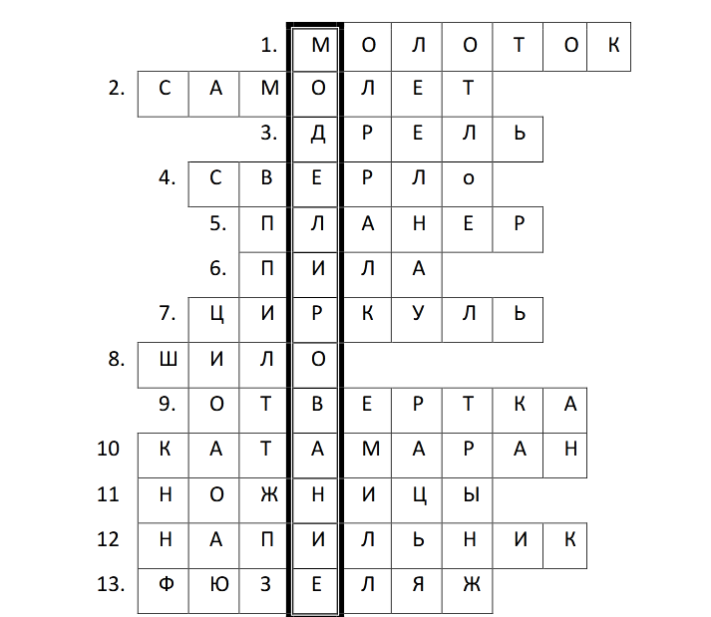
Аттестация по завершении освоения программы

Цель: проверить результативность освоения программы «Увлекательное моделирование».
Форма контроля: Практическая работа – моделирование из бумаги «Сказочный домик».
Оборудование, дидактический материал:
Слайды, развёртки домика из картона, заготовки для крыши; простой карандаш,
линейка, ножницы, фломастеры, гуашь для оформления развёртки; клей.
Структура занятия:
1. Беседа об архитектурных особенностях русских домов. Выделение
основных элементов русского дома.
2. Повторение понятия – развёртка.
5. Техника безопасности при работе с разными инструментами и
материалами.
6. Составление плана работы.
7. Физкультминутка.
8. Практическая работа по изготовлению сказочного домика.
9. Подведение итогов.
10. Уборка рабочего места.

План работы.
1. Раскрасить (украсить) развёртку
2. Вырезать по контуру
3. Согнуть по пунктирным линиям
4. Склеить домик
5. Наклеить крышу
6. Закончить оформление работы
7. Навести порядок на рабочем месте
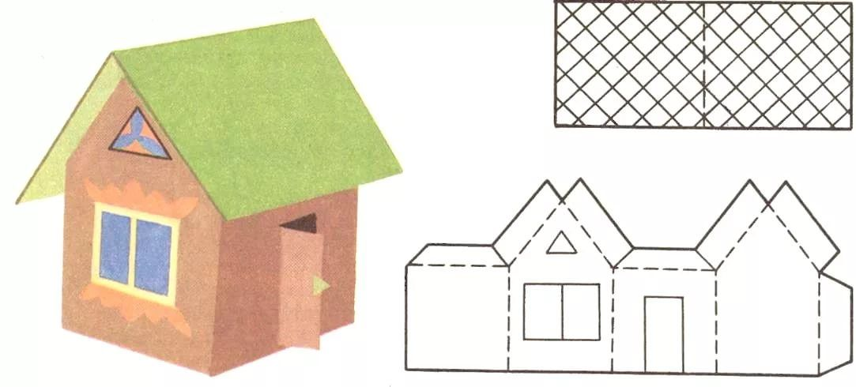
7. Физкультминутка.
8. Практическая работа по изготовлению сказочного домика.

Критерии оценивания: 1. Соразмерность выполненных деталей.
- Крепость крепления деталей.
- Наличие всех частей модели.
- Эстетичность модели.
Все критерии оцениваются по 3-х балльной системе.
12-9 баллов – высокий уровень;
8-5 баллов – средний уровень;
Ниже 5 баллов – низкий уровень.

Методические материалы

№ | Раздел или тема программы | Формы занятий | Приёмы и методы организации учебно-воспита-тельного процесса | Дидакти-ческий материал | Техническое оснащение занятий | Формы подведения итогов
1. | Вводное занятие. Материалы и инструменты. Инструктаж по ТБ. | Традиционное занятие | Словесный | Бланки тестов | Карточки с тестами, проектор | Опрос
2. | «Лесные подарки» (поделки из природных материалов). | Традиционное занятие | Словесный, наглядный,  практиче-ский | Схемы  изготовления поделок | Шаблоны, образцы моделей, инструменты для работы, проектор. | Презентация работы, практическая работа
3. | «Очумелые ручки» (поделки из бросовых материалов). | Традиционное занятие | Словесный, наглядный,  практиче-ский, работа по образцу | Схемы  изготовления поделок | Образцы моделей, инструменты для работы, компьютер. | Беседа, самостоятельная практическая работа
4. | Лепка. Моделирование | Практиче-ское занятие | Словесный, наглядный,  практиче-ский,работа по образцу | Иллюстрации, схемы работы. | Образцы моделей, инструменты для работы, проектор. | Опрос, самостоятельная практическая работа.
5. | Новогодние хлопоты | Практиче-ское занятие | Словесный, наглядный,  практиче-ский, работа по образцу | Схемы  изготовления поделок,  слайдовые презента-ции | Образцы моделей, инструменты для работы, проектор. | Самостоятельная практическая работа
6. | Аппликация, оригами, бумагопластика | Практиче-ское занятие | Словесный, наглядный,  практиче-ский, работа по образцу | Схемы  изготовления поделок,  слайдовые презента-ции | Образцы моделей, инструменты для работы, проектор. | Опрос, самостоятельная практическая работа, выставка, участие в школьных выставках.
7. | Плетение из газетных трубочек | Практиче-ское занятие | Словесный, наглядный,  практиче-ский, работа по образцу | Схемы  изготовления поделок,  слайдовые презента-ции | Образцы моделей, инструменты для работы, проектор. | Опрос, самостоятельная работа.
8. | Разработка и изготовление объемных макетов, моделей и игрушек. | Практиче-ское занятие | Словесный, наглядный,  практиче-ский, работа по образцу | Схемы  изготовления поделок,  слайдовые презента-ции | Образцы моделей, инструменты для работы, проектор. | Беседа, опрос, практическая работа.
9. | Итоговое занятие. | Комбини-рованное занятие | Словесный, наглядный,  практиче-ский. | Работы учащихся | Проектор | Практическая работа

5. ДООП «АНИМАЦИОННАЯ СТУДИЯ «ДЕТСТВО, 7-10 лет; 1, 4 годы обучения (Мингазетдинова О.В.)

1 год обучения
Входной контроль
Цель: определение начального уровня знаний.
Форма контроля: опрос по теме «Техника безопасности на занятиях детского объединения. Материалы и инструменты».
Опрос
- Как надо готовиться к занятию? (Заранее приготовить пластилин, доску, стеки, салфетки для рук)
- Как выглядит рабочее место? (Необходим порядок на столе, пластилин распологается с лева, стеки и салфетки с права, по середине доска. Перед началом занятия обязательно засучить рукава)
- Как безопасно использовать пластилин? (Нельзя: брать пластилин (глину) в рот, тереть грязными руками глаза, разбрасывать пластилин (глину) по комнате
- Где находится пластилин? (Класть пластилин можно только на специальную дощечку, не разбрасывать пластилин по столу, не ронять на пол)
- Что необходимо делать при работе со стек-ножами? (Используя стек-ножи для пластилина вытри их сразу после работы т.к. используються разные цвета. Нельзя играть стек-ножами, они не острые но могут нанести вред )
- Как правильно размять пластилин? (Если пластилин твердый, разрезать кусок на более мелкие, размять их по отдельности и сложить вместе. После этого можно лепить какую-нибудь форму)
- Как правильно себя вести на занятии? (Нельзя бегать и прыгать в классе, чтобы не сбросить со стола чью-нибудь работу, не сломать ее, на занятии надо соблюдать тишину. Не отвлекать товарища и не мешать слушать педагога. Работать руками, а не языком)
- Что необходимо делать с готовой поделкой? ( Поделку выполненную на занятии, необходимо убрать в кортонную коробку для изделий)
- Как надо убирать свое рабочее место? (Стеком почистить рабочую доску, если там остались следы от пластилина, грязный пластилин выбросить в мусор, чистый уберать в коробку.)
- Как необходимо завершать занятие? (Тщательно протереть руки тряпкой и вымоть их с мылом, снять рабочую одежду, все принадлежности убрать в ящик)
- Что необходимо в первую очередь для лепки из пластилина? (Пластилин, доска, стеки, формочки, скалка)
- Что такое пластилин? (мягкий, податливый материал, способный принимать заданную ему форм)
- Как правильно пользоваться доской для пластилина? (Это некая основа, при помощи которой, можно работать с пластилином не боясь испачкать или повредить поверхность стола)
- Что из себя представляют стеки для работы с пластилином? (Это инструмент, использующийся при работе с пластилином, глиной, воском, мастикой и другими материалами подобной консистенции)
- Как можно использовать формочки на занятии по лепке? (С помощь формочек можно вырезать различныефигурки, для разыгрывания любого сюжета)
- Какую помощь оказывает скалка при работе с пластилином? (Раскатать пластилин, чтобы он стал плоским и мягким)

Критерии оценивания:
Высокий уровень знаний: знает и выполняет правила безопасного пользования различными инструментами при работе с пластилином; знает и выполняет правила поведения и общения с детьми и взрослыми; знает все виды, способы и техники при работе с пластилином.
Средний уровень знаний: знает и выполняет правила безопасного пользования различными инструментами при работе с пластилином; не всегда выполняет правила поведения и общения с детьми и взрослыми; знает большенство видов, способов и техник при работе с пластилином.
Низкий уровень знаний: знает не все правила безопасного пользования различными инструментами при работе с пластилином; не всегда выполняет правила поведения и общения с детьми и взрослыми; не владеет способами видами, способами и техниками при работе с пластилином.

Текущий контроль
Цель: оценка технических умений и навыков, творческих способностей учащихся.
Форма контроля: мини-выставка «Детские руки творят чудеса».
Выставка детских творческих работ проходит в рамках школьного плана учебно-воспитательной работы
Критерии участия в выставке: Высокий уровень умений, навыков и способностей: представил на выставку 2-3 и более работ; выполнял работы максимально самостоятельно, соблюдал технологическую последовательность, работа выполнена качественно, эстетично. Присутствует творческий подход при выполнении работы, оригинальность.

Средний уровень умений, навыков и способностей: представил на выставку 1-2 работы; выполнял работу частично с помощью учителя, соблюдал технологическую последовательность, работа выполнена достаточно эстетично с небольшими недостатками, с небольшим внесением творческого подхода.

Низкий уровень умений, навыков и способностей: представил на выставку не более 1 работы; выполнял работу с помощью учителя, не всегда соблюдал технологическую последовательность, работа выполнена не достаточно аккуратно, без творческого подхода.

Промежуточная аттестация
Цель: определения результативности усвоения программы 1 года обучения.
Форма контроля: участие в конкурсе «Тайна пластилинового мультфильма»

Критерии участия в конкурсе: Высокий уровень умений, навыков и способностей: Оригинальность сценарного замысла и идеи сюжета мультфильма. Использование интересных материалов для создания декораций к мультфильму. Яркое озвучивание.
Средний уровень умений, навыков и способностей: Сценарный замысел и идея сюжета с небольшими недостатками. Использование интересных материалов для создания декораций к мультфильму (материала не много). Яркое озвучивание (имеються дефекты).
Низкий уровень умений, навыков и способностей:Отсутствие позитивной настроенности и глубины нравственного наполненияв истории сюжета. Не достаточно материалов, декораций и передачи глубокого смысла истории мультфильма..
4 год обучения
Входной контроль
Цель: закрепление знания основной терминологии, способов и приёмов работы в создании анимационного мультфильма
Форма контроля: тестирование по теме «Мультипликаця. Все ли ты знаешь о мультфильмах?»
1. Что означает слово «мультипликация»?
a. В переводе с санскрита - «изображение»
b. В переводе с греческого - «аппликация»
c. В переводе с арабского - «душа»
d. В переводе с латинского - «умножение»
2. Что такое «кадры» в мультипликации?
a. Это составляющие любого графического редактора, на которых
располагаются нарисованные изображения.
b. Это люди с хорошим чувством юмора.
c. Это нарисованные или сфотографированные изображения последовательных
фаз движения объектов или их частей.
d. Кадры – это сфотографированные изображения объекта, находящегося на
одном месте и в одном положении.
3. Как называется прибор, изображённый на рисунке?
a. Первый фотоаппарат.
b. Фенакистископ.
c. Фонендоскоп.
d. Проектор.

4. Выберите названия отечественных мультипликационных студий:
a. «Мельница»
b. «Пилот»
c. «Пиксар»
d. «Ардман анимейшн»
e. Творческое объединение «Экран»
f. Студия «Гибли»
g. «Киевнаучфильм»
h. «Илион»
5. Самая известная отечественная мультипликационная студия, созданная
в 1935 г.
a. «Пиксар»
b. «Союзмультфильм»
c. «Мосфильм»
d. «Экспериментальное бюро мультипликации»
6. Кем по основной профессии был первый русский мультипликатор?
a. Архитектором
b. Балетмейстером
c. Актером
d. Ничего из перечисленного
7. Что не является техникой анимации?
a. Перекладка
b. Раскадровка
c. Пиксилляция
d. Игольчатый экран
8. Кто придумал рисованные мультики?
a. Эмиль Рейно
b. Леонардо да Винчи
c. Сергей Эйзенштейн
d. Уолт Дисней
9. Этапы создания мультфильма: выберите лишнее
a. Съемка
b. Отмывка
c. Раскадровка
d. Набивка
e. Программирование
f. Монтаж
g. Фазовка
h. Декупаж
10. Каким способом был создан мультфильм?
a. -компьютерная анимация
b. - пластилиновый
c. - кукольный
d. - рисованный
e. - перекладная анимация
f. - живопись по стеклу
g. - смешанная техника
11. Каким способом был создан
мультфильм?
a. -компьютерная анимация
b. - пластилиновый
c. - кукольный
d. - рисованный
e. - перекладная анимация
f. - живопись по стеклу
g. - смешанная техника
12. Каким способом был создан мультфильм?
a. -компьютерная анимация
b. - пластилиновый
c. - кукольный
d. - рисованный
e. - перекладная анимация
f. - живопись по стеклу
g. - смешанная техника
13. Каким способом был создан
мультфильм?
a. -компьютерная анимация
b. - пластилиновый
c. - кукольный
d. - рисованный
e. - перекладная анимация
f. - живопись по стеклу
g. - смешанная техника
14. Каким способом был создан мультфильм?
a. -компьютерная анимация
b. - пластилиновый
c. - кукольный
d. - рисованный
e. - перекладная анимация
f. - живопись по стеклу
g. - смешанная техника
15. Продолжите определение: «Мультипликация – это...».
a. технические приѐмы создания иллюзии движущихся изображений с
помощью одного, не изменяющего своего положения, рисунка.
b. технические приѐмы создания иллюзии движущихся изображений с
помощью последовательности неподвижных изображений (кадров),
сменяющих друг друга с некоторой частотой.
c. технические приѐмы создания изображений в графических редакторах с
помощью инструментов рисования.
d. акробатические приѐмы создания иллюзии движущихся изображений с
помощью последовательности неподвижных изображений (кадров),
сменяющих друг друга с некоторой частотой.
16. Актерами в первом мультфильме Владислава Старевича стали:
a. Собаки
b. Случайные прохожие
c. Насекомые
d. Летучие мыши
17. Один из 12 принципов анимации – «Сжатие и растяжение» - означает:
a. Создание кадра определенного формата, специально подобранного для
широкоэкранной демонстрации
b. Увеличение и уменьшение количества кадров в секунду в зависимости от
предполагаемой скорости движения персонажа
c. Создание иллюзии веса и эластичности у героя или предмета
d. Термин из области компьютерной анимации, означающий конвертацию
видео в определенный формат для изменения размера видеофайла
18. Хромакей бывает:
a. Черный
b. Зеленый
c. Синий и зеленый
d. Серебристый и серый
19. Чем знаменательна дата в мультипликации 28 октября?
20. Почему анимация так называется?

Критерии оценивания:
Высокий уровень знаний: 10 -12правильных ответов.
Средний уровень знаний: 7-10 правильных ответов.
Низкий уровень знаний: менее 5 правильных ответов

Текущий контроль
Цель: определение уровня знаний по изученному материалу на 4 году обучения
Форма контроля: выставка творческих работ «Мультазбука» (рисунков, персонажей, игрушек, декораций и т.д.); Презентация творческих работ «Создаем мультики» – (мультфильмов, видеосюжетов).

Критерии оценивания:
Высокий уровень знаний: 4-6 творческих работ.
Средний уровень знаний: 3-4 творческих работ.
Низкий уровень знаний: менее 2 творческих работ.
Аттестация по завершении освоения программы
Цель: определения результативности освоения программы «Анимционная студия «Детство» за 4 года
Форма контроля: практическая работа по созданию мультфильма, выступление на открытом занятии для учащихся 1 года обучения.

Критерии участия в выставке:
Высокий уровень умений, навыков и способностей:обучающийся овладел на 100-80% умениями и навыками, предусмотренными программой за конкретный период; работает с оборудованием самостоятельно, не испытывает особых трудностей; выполняет практические задания с элементами творчества;
Средний уровень умений, навыков и способностей: у обучающегося объём усвоенных умений и навыков составляет 70-50%; работает с оборудованием с помощью педагога; в основном, выполняет задания на основе образца;
Низкий уровень умений, навыков и способностей: обучающийся овладел менее чем 50% предусмотренных умений и навыков, испытывает серьёзные затруднения при работе с оборудованием; в состоянии выполнять лишь простейшие практические задания педагога.
Критерии оценивания защиты проекта (изделия)

№  п/п |  | Критерий |  | Баллы  (от 0 до 3)
Оценка представленной работы: (тема)
1. | Обоснование выбора темы.  Соответствие содержания сформулированной теме, поставленным целям и задачам |  | 1– не было обоснования темы, цель сформулирована нечетко, тема раскрыта не полностью  2– был обоснован выбор темы цель сформулирована нечетко, тема раскрыта не полностью  3-было обоснование выбора темы, цель сформулирована в соответствии с темой, тема раскрыта полностью
2. | Рефлексия  Владение рефлексией; социальное и прикладное значение полученных результатов (для чего?, чему научились?), выводы |  | 0 – нет выводов  1 – выводы по работе представлены неполно  2 – выводы полностью соответствуют теме и цели работы
Оценка выступления участников:
3. | Качество публичного выступления, владение материалом |  | 1-участник читает текст  2-участник допускает речевые и грамматические ошибки  3-речь участника грамотная и безошибочная, хорошо владеет материалом
4. | Качество представления продукта проекта. (Уровень организации и проведения презентации: устного сообщения, письменного отчёта, поделки, реферата, макета, иллюстрированного альбома, компьютерной презентации, карты, газеты, постановки, спектакля, экскурсии, игры. Обеспечение объектами наглядности, творческий подход в подготовке наглядности) |  | 1 – участники представляют продукт  2- оригинальность представления продукта  3 –оригинальность представления и качество выполнения продукта
5. | Умение вести дискуссию, корректно защищать свои идеи, эрудиция докладчика |  | 1-не умеет вести дискуссию, слабо владеет материалом  2-участник испытывает затруднения в умении отвечать на вопросы комиссии и слушателей  3-участник умеет вести дискуссию. Доказательно и корректно защищает свои идеи
6. | Дополнительные баллы (креативность - новые оригинальные идеи и пути решения, с помощью которых авторы внесли нечто новое в контекст , особое мнение эксперта) |  | 0-3
 | ИТОГО

Высокий уровень проектных умений: 13-17 баллов;
Средний уровень проектных умений: 10-12 баллов;
Низкий уровень проектных умений: 0-9 баллов;
Методические материалы
В дополнительной общеобразовательной общеразвивающей программе «Анимационная студия «Детство» активно используется метод проектной деятельности обучающихся.
Проектная технология в дополнительном образовании - это передовая технология успешно решающая учебные и воспитательные задачи. Слово «проект» происходит от латинского projectus — брошенный вперёд, а проектирование это процесс создания проекта. Метод проектов способствует тому что учащиеся активно проявляют себя в системе общественных отношений и формирует в ребенке социально активную позицию. Проектная деятельность обучающихся позволяет приобрести навыки планирования и организации собственной деятельности, развить индивидуальные способности. Проектная технология максимально развивает коммуникативность, умение решать проблемы, учит ответственности, не бояться трудностей.
Основной задачей обучения по прорамме является формирование единой команды несовершеннолетних, создание анимационной мультипликации. Все, что ребята делают, они должны делать сами (один, с группой, с педагогом, с другими людьми): спланировать, выполнить, проанализировать, оценить и, естественно, понимать, зачем они это сделали.
Программа в методе проектов строится как серия взаимосвязанных моментов, вытекающих из тех или иных задач. Ребята должны научиться строить свою деятельность совместно с другими ребятами, найти, добыть знания, необходимые для выполнения цели, таким образом, разрешая свои жизненные задачи, строя отношения друг с другом, познавая жизнь, ребята получают необходимые для этой жизни знания, причем самостоятельно, или совместно с другими в группе, учась разбираться путем проб в реалиях жизни. Данная программа ориентирована на самостоятельную деятельность обучающихся - индивидуальную, парную, групповую, которую учащиеся выполняют в течение определенного отрезка времени.
Метод проектов всегда предполагает решение какой-то проблемы, предусматривающей, с одной стороны, использование разнообразных методов, с другой интегрирование знаний, умений из различных областей науки, техники, технологии, творческих областей.
Работа по методу проектов предполагает не только наличие и осознание какой-то проблемы, но и процесс ее раскрытия, решения, что включает четкое планирование действий, наличие замысла или гипотезы решения этой проблемы, четкое распределение ролей (если имеется в виду групповая работа), т.е. заданий для каждого участника при условии тесного взаимодействия.
Основные требования к использованию метода проектов
1.Наличие значимой в творческом плане задачи, требующей интегрированного знания, исследовательского поиска для ее решения
2.Практическая, теоретическая, познавательная значимость предполагаемых результатов (например, озвучка мультфильма перед группой написание сценария мультфильма и т. д);
3.Самостоятельная (индивидуальная, парная, групповая) деятельность обучающихся.
4.Определение конечных целей совместных/индивидуальных проектов;
5.Определение базовых знаний из различных областей, необходимых для работы над проектом.
6.Структурирование содержательной части проекта (с указанием поэтапных результатов).
7.Использование исследовательских методов:
• определение проблемы, вытекающих из нее задач исследования;
• выдвижение гипотезы их решения, обсуждение методов исследования;
• оформление конечных результатов;
• анализ полученных данных;
• подведение итогов, корректировка, выводы (использование в ходе совместного исследования метода "мозговой атаки", "круглого стола", статистических методов, творческих отчетов, просмотров, т.д.).
Этапы выполнения проекта
1 этап. Определение темы, уточнение целей проекта. Обучающиеся уточняют информацию, обсуждают задание. Педагог мотивирует обучающихся, объясняет цели проекта, наблюдает.
2 этап. Анализ проблемы, определение источников информации, постановка задач и выбор критериев оценки результатов, распределение ролей в команде. Обучающиеся формируют задачи, уточняют информацию (источники), выбирают и обосновывают свои критерии успеха. Педагог помогает в анализе и синтезе, наблюдает.
3 этап. Выполнение проекта. Обучающиеся выполняют исследование и работают над проектом, оформляют проект. Педагог наблюдает, советует.
4 этап. Анализ выполнения проекта, достигнутых результатов (успехов и неудач) и причин этого, анализ достижения поставленной цели. Обучающиеся участвуют в коллективном самоанализе проекта и самооценке. Педагог наблюдает, направляет процесс анализа.
5 этап. Защита проекта. Подготовка доклада, обоснование процесса проектирования, объяснение полученных результатов, коллективная защита проекта, оценка, применение результатов на практике. Обучающиеся защищают проект, участвуют в коллективной оценке результатов проекта. Педагог участвует в коллективном анализе и оценке результатов проекта.
6. ДООП «САМОДЕЛКИНЫ», 7-10 лет; 2 год обучения (Ятрякова А.М.)
4 год обучения
Входной контроль
Цель: определение начального уровня знаний по завершении 2 года обучения.
Форма контроля: тестирование

- Аппликация из цветной бумаги.
а) детали склеиваются
б) детали сшиваются
в) детали сколачиваются гвоздями
- Что можно сделать из соломы?
а) накрыть крышу
б) сделать метлу
в) сделать поделку
- Швы для вышивания.
а) «вперёд иголка»
б) «назад иголка»
в) « иголка в сторону»
4. Что такое игольница?
а) подушечка б) ежиха в) кактус
5. Отличие геометрического тела от геометрической фигуры?
а) имеет два измерения: длину и ширину;
б) имеет три измерения;
в) имеет объем.
6. Назови родину оригами.
а) Корея
б) Китай
в) Япония
Критерии оценивания:
Высокий уровень знаний: 6-5 правильных ответов
Средний уровень знаний: 4 правильных ответа
Низкий уровень знаний: меньше 4 правильных ответов

Текущий контроль
Цель: Определение степени усвоения обучающимися учебного материала, выявление детей отстающих и опережающих обучение.
Форма контроля: практическое задание
Задание: конструирование по образцу «Башня»
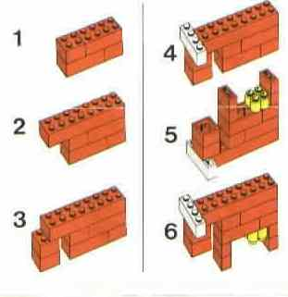

Критерии оценивания:
1. Формирование умения строить башню.
2. Развитие умения конструировать по образцу.
3.Наличие всех частей модели.
4.Эстетичность модели
Все критерии оцениваются по 3-х балльной системе.
Высокий уровень: 12-9 баллов
Средний уровень: 8-5 баллов
Низкий уровень: ниже 5 баллов

Аттестация по завершении освоения программы
Цель: определение результативности освоения программы «Самоделкины».
Форма контроля: участие в выставке изделий из бумаги (картона, бросового материала), композиционных рисунков.
Критерии участия в выставке:
Высокий уровень знаний, умений, навыков: имеет широкий кругозор знаний по содержанию курса, владеет определенными понятиями (название геометрических фигур, определения...) свободно использует технические обороты, пользуется дополнительным материалом. Выполнял работы максимально самостоятельно, соблюдал технологическую последовательность, работа выполнена качественно, эстетично.
Средний уровень знаний, умений, навыков: имеет неполные знания по содержанию курса, оперирует специальными терминами, не использует дополнительную литературу. Выполнял работу частично с помощью учителя, соблюдал технологическую последовательность, работа выполнена достаточно эстетично с небольшими недостатками.
Низкий уровень знаний, умений, навыков: недостаточны знания по содержанию курса, знает отдельные определения. Выполнял работу с помощью учителя, не всегда соблюдал технологическую последовательность, работа выполнена не достаточно аккуратно.
Методический материал
Методика работы с детьми младшего школьного возраста в области
начального технического моделирования предполагает развитие способностей обучающихся к выполнению работы с нарастающей степенью трудностей. Изделия для работы подбираются разнообразные, доступные детям по сложности, большинство изготовление которых рассчитано на одно занятие. Работы, невыполненные за одно занятие, обучающиеся заканчивают самостоятельно в домашних условиях или продолжают на следующем занятии. Материал, форма, конструкция, технология изготовления поделок должны соответствовать конкретной теме, задачам и возрасту обучающихся.
Необходимо обучать детей анализировать техническую ситуацию, делать
выводы, проявлять находчивость, смекалку, самостоятельно принимать
технические решения и полученный опыт использовать в работе с другими
объектами. При составлении программы учитывается принцип «от простого к
сложному». Важен главный, постепенный переход от простых понятий к сложным теоретическим вопросам.
В целях придания эмоциональной окраски учебной деятельности
ребѐнка, на занятиях уделяется внимание познавательным играм, проводятся игры-соревнования, конкурсы. Работа по темам программы в сочетании с календарными праздниками, оздоровительными мероприятиями способствует активной жизни объединения.
В образовательном процессе предполагается использование информационно – коммуникационных технологий: показ фильмов, слайдов,
иллюстраций и др.

Методические материалы

№ | Раздел или тема программы | Формы занятий | Приёмы и методы организации учебно-воспита-тельного процесса | Дидакти-ческий материал | Техническое оснащение занятий | Формы подведения итогов
1. | Конструирование из объёмных деталей | Практическое занятие | Словесный, наглядный,  практиче-ский, работа по образцу | Схемы  изготовления поделок,  слайдовые презента-ции | Образцы моделей, инструменты для работы, проектор. | Самостоятельная работа  Практиче-ская работа
2. | Приёмы и способы декоративного творчества в технике плетения из гладкоокрашенных трубочек, папье-маше | Практическое занятие | Словесный, наглядный,  практиче-ский, работа по образцу | Схемы  изготовления поделок,  слайдовые презента-ции | Образцы моделей, инструменты для работы, проектор. | Опрос  Практическая работа
3. | Безопасность движения на велосипедах. | Практическое занятие. | Словесный, наглядный,  практиче-ский, работа по образцу | Слайдовые презента-ции | Проектор | Опрос
4. | Создание проектов, коллективная работа | Комбини-рованное занятие | Словесный, наглядный,  практиче-ский. | Работы учащихся | Проектор | Опрос  Практическое задание
5. | Мероприятия,экскурсии. Творческая мастерская во время каникул | Практическое занятие. | Словесный, наглядный,  практиче-ский. | Слайдовые презента-ции | Проектор | Беседа  Экскурсии
6. | Итоговое занятие. Итоговая выставка | Комбини-рованное занятие | Словесный, наглядный,  практиче-ский. | Работы учащихся | Проектор | Опрос  Практическое задание

7. ДООП «УМЕЛЫЕ РУЧКИ», 7-10 лет; 4 год обучения (Толстова М.Э.)
4 год обучения
Входной контроль
Цель: оценка теоретических знаний обучающихся
Форма контроля: тестирование
1. Условное изображение предмета, выполненное с помощью чертежных инструментов
а) чертеж;
б) рисунок;
в) эскиз.
с оригиналом.
2. Как называется самолет, имеющий одну пару крыльев?
а) моноплан;
б) биплан.
3. Что такое планер?
а) безмоторный летательный аппарат;
б) летательный аппарат, который приводится в движение двигателем.
4. Самодвижущиеся машины, которые выполняют сельскохозяйственные, транспортные, строительные и многие другие виды работ
а) легковые автомобили;
б) грузовые автомобили;
в) тракторы
5. Как называют машину, которая передвигается по рельсам?
а) легковая;
б) локомотив;
в) бульдозер.
6. Подберите к термину правильное определение:
КВАДРАТ - это
а) прямоугольник, у которого все стороны равны;
б) четырехугольник, у которого все стороны равны;
в) четырехугольник, у которого все углы прямые.

Текущий контроль
Цель: оценка технических умений и навыков, творческих способностей обучающихся
Форма контроля: выполнение практической работы «Изготовление модели гоночной машины»

Критерии оценивания:
- Крепость крепления деталей
- Наличие всех частей модели
- Эстетичность модели
Высокий уровень умений: без ошибок – 3 балла;
Средний уровень умений: 2-3 ошибки - 2 балла;
Низкий уровень умений: более 4 ошибок – 1 балл.

Аттестация по завершении освоения программы
Цель: определение усвоения обучающимися учебного материала по завершении программы
Форма контроля: выполнение практического задания
- Распределите в два ряда геометрические фигуры и тела:
а) круг; д) ромб; и) восьмиугольник;
б) эллипс; е) шар; к) квадрат;
в) цилиндр; ж) пирамида; л) треугольник;
г) конус; з) куб; м) пятиугольник

Геометрические фигуры:
Геометрические тела:

- Отметьте оборудование, необходимое для сгибания заготовки из тонкого картона по прямой линии разметки:
а) ножницы; д) нож;
б) иголка; е) тряпочка;
в) линейка; ж) шило;
г) циркуль; з) ластик

- Отметь правильное утверждение смазывать детали следует, разложив их:
а) на изнаночной стороне цветной бумаги;
б) на клеёнке или газете;
в) на подкладном листе;
г) на руке
4. Выполнение практического задания «Индийский слон»
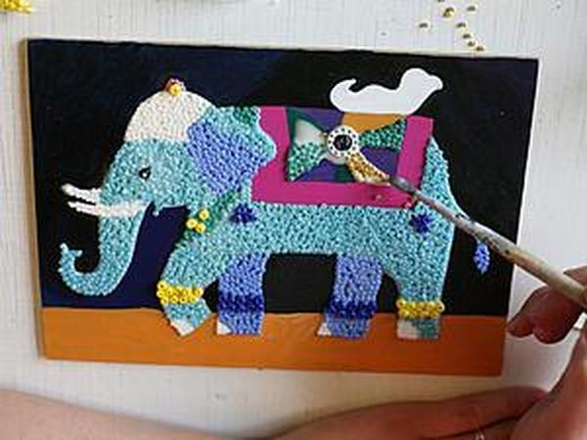

Критерии оценивания:
- Крепость крепления деталей
- Соразмерность выполненных деталей
- Наличие всех частей модели
- Эстетичность модели
Высокий уровень умений: без ошибок – 3 балла;
Средний уровень умений: 2-3 ошибки - 2 балла;
Низкий уровень умений: более 4 ошибок – 1 балл.
Методические материалы
Методика работы с детьми младшего школьного возраста в области
начального технического моделирования предполагает развитие способностей обучающихся к выполнению работы с нарастающей степенью трудностей. Изделия для работы подбираются разнообразные, доступные детям по сложности, большинство изготовление которых рассчитано на одно занятие. Работы, невыполненные за одно занятие, обучающиеся заканчивают самостоятельно в домашних условиях или продолжают на следующем занятии. Материал, форма, конструкция, технология изготовления поделок
должны соответствовать конкретной теме, задачам и возрасту обучающихся.
Необходимо обучать детей анализировать техническую ситуацию, делать
выводы, проявлять находчивость, смекалку, самостоятельно принимать
технические решения и полученный опыт использовать в работе с другими
объектами. При составлении программы учитывается принцип «от простого к
сложному». Важен главный, постепенный переход от простых понятий к сложным теоретическим вопросам.
В целях придания эмоциональной окраски учебной деятельности
ребѐнка, на занятиях уделяется внимание познавательным играм, проводятся игры-соревнования, конкурсы. Работа по темам программы в сочетании с календарными праздниками, оздоровительными мероприятиями способствует активной жизни объединения.
В образовательном процессе предполагается использование информационно - коммуникационных технологий: показ фильмов, слайдов,
иллюстраций и др.

№ | Раздел или тема программы | Формы занятий | Приёмы и методы организации учебно-воспита-тельного процесса | Дидакти-ческий материал | Техническое оснащение занятий | Формы подведения итогов
 | 2 год обучения
1. | Вводное занятие.  Беседы о технике | Традиционное занятие | Словесный | Бланки с вопросами | Карточки с тестами, проектор | Опрос,
2. | Работа с природным материалом. | Традиционное занятие | Словесный, наглядный,  практиче-ский | Схемы  изготовления поделок | Шаблоны, образцы моделей, инструменты для работы, проектор. | Практическая  работа
3. | Работа с бумагой. Инструкция по технике безопасности. | Практиче-ское занятие | Словесный, наглядный,  практиче-ский, работа по образцу | Схемы  изготовления поделок,  слайдовые презента-ции | Образцы моделей, инструменты для работы, проектор. | Беседа  Показ  Практическая работа
4. | Работа с бросовым материалом. | Практиче-ское занятие | Словесный, наглядный,  практиче-ский,работа по образцу | Иллюстрации, схемы работы. | Образцы моделей, инструменты для работы, проектор. | Беседа  Опрос  Игра
5. | Стенгазета к 23 февраля.  Стенгазета к 8 марта. | Практиче-ское занятие | Словесный, наглядный,  практиче-ский, работа по образцу | Схемы  изготовления поделок,  слайдовые презента-ции | Образцы моделей, инструменты для работы, проектор. | Показ  Практическая работа
6. | Работа с тканью. | Практиче-ское занятие | Словесный, наглядный,  практиче-ский, работа по образцу | Схемы  изготовления поделок,  слайдовые презента-ции | Образцы моделей, инструменты для работы, проектор. | Показ  Практиче-ская работа
7. | Теория пластилинографии. | Практическое занятие. | Словесный, наглядный,  практиче-ский, работа по образцу | Слайдовые презента-ции | Проектор | Беседа  Практическая работа
8. | Творческий проект | Комбини-рованное занятие | Словесный, наглядный,  практиче-ский. | Работы учащихся | Проектор | Самостоятельная работа
9. | Геометрические фигуры. | Практическое занятие. | Словесный, наглядный,  практиче-ский, работа по образцу | Слайдовые презента-ции | Проектор | Практическая работа
10. | Итоговое занятие.  Выставка работ. | Практиче-ское занятие | Словесный, наглядный,  практиче-ский, работа по образцу | Схемы  изготовления поделок,  слайдовые презента-ции | Образцы моделей, инструменты для работы, проектор. | Практическая работа

8. ДООП «НАЧАЛЬНОЕ ТЕХНИЧЕСКОЕ МОДЕЛИРОВАНИЕ», 7-12 лет; 1, 2 годы обучения (Кривова А.С.)

1 год обучения
Входной контроль
Цель: определение уровня развития обучающихся, их творческих способностей.
Форма контроля: опрос по теме «Материалы и инструменты»
- Какие виды бумаги и картона вы знаете? (цветная, альбомная, бархатная, картон, гофрированная, фольгированная, обойная, салфеточная, газетная, оберточная, копировальная, тетрадная, журнальная)
- Как вести себя во время занятий? Как правильно общаться с детьми и взрослыми? (подготовить к занятию инструменты и материалы, рабочее место (постелить клеёнку); внимательно смотреть и слушать учителя, вежливо обращаться за помощью к учителю и ребятам; не шуметь во время занятия и не мешать другим; во время перемен вести себя спокойно, не бегать и не баловаться)
- Чем можно скрепить бумагу, картон (клеем, степлером, скотчем)
- Каким приемам можно подвергнуть бумагу? (бумагу можно рвать, резать, складывать)
- Для чего используют бумагу, картон? (для изготовления различных поделок и т.д.)
- Что такое шаблон? Как с ним работать? (шаблон – это приспособление для разметки деталей. Правила разметки по шаблону: нужно размечать детали на обратной стороне листа цветной бумаги, с краю; расположить шаблон так, чтобы экономно расходовать материал; прижимать шаблон к материалу одной рукой, обводить простым карандашом)
- Какие инструменты используют при работе с бумагой и картоном? (ножницы, фигурные ножницы, степлер, резак для бумаги, шило, клеевой пистолет)
Критерии оценивания:
Высокий уровень: знает и выполняет правила безопасного пользования ножницами и другими инструментами, клеем; знает и выполняет правила поведения и общения с детьми и взрослыми; знает разновидности бумаги, картона, владеет способами крепления бумажных изделий, знает, как работать с шаблоном
Средний уровень: знает правила безопасного пользования ножницами и другими инструментами, клеем; не всегда выполняет правила поведения и общения с детьми и взрослыми; знает большинство разновидностей бумаги, картона, владеет не всеми способами крепления бумажных изделий, знает, как работать с шаблоном
Низкий уровень: знает не все правила безопасного пользования ножницами и другими инструментами, клеем; не всегда выполняет правила поведения и общения с детьми и взрослыми; знает не все разновидности бумаги, картона, владеет не всеми способами крепления бумажных изделий, неправильно работает с шаблоном.
Текущий контроль
Цель: определение усвоения обучающимися учебного материала
Форма контроля: тестирование «Работа с бумагой и картоном»
1. Бумага может мяться и рваться?
а) да
б) нет
2. Картон плотнее бумаги?
а) да
б) нет
3.Какие инструменты используются для работы с бумагой? (подчеркнуть)
ножницы, линейка, карандаш, ножовка, резак, молоток.
4.Они могут быть портновскими, маникюрными, канцелярскими, садовыми, кровельными, по железу. О каком предмете идет речь? (ножницы)
4. Можно ли ножницами размахивать и играть?
а) да
б) нет
5. Ножницы нужно передавать кольцами вперед?
а) да
б) нет
6. Клей можно размазывать пальцами и брать в рот?
а) да
б) нет
7. Обводить детали нужно карандашом?
а) да
б) нет
Критерии оценивания:
Высокий уровень: 0 ошибок - 3 балла
Средний уровень: 1-2 ошибки - 2 балла
Низкий уровень: больше 3 ошибок -1 балл

Промежуточная аттестация
Цель: оценка технических умений и навыков, творческих способностей обучающихся
Форма контроля: практическое задание аппликация «Лисичка».
Материалы: цветной картон, цветная бумага, клей-карандаш, клеёнка.
Инструменты: ножницы, линейка, карандаш, шаблоны
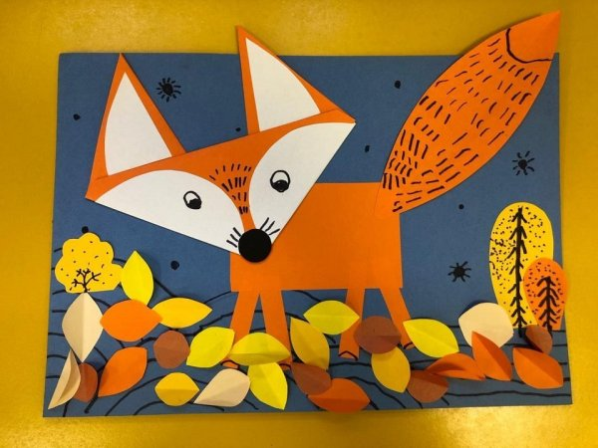
Критерии оценивания:
- Крепость крепления деталей
- Наличие всех частей модели
- Эстетичность модели
Высокий уровень умений и навыков: имеются все детали изделия. Детали хорошо скреплены между собой. Вид готового изделия аккуратен, эстетичен.
Средний уровень умений и навыков: имеются не все детали. Детали скреплены не прочно. Вид готового изделия не закончен.
Низкий уровень умений и навыков: отсутствуют 2-3 детали. Детали отпадают. Вид готового изделия не эстетичен.

2 год обучения
Входной контроль
Цель: определение начального уровня знаний после 1 года обучения
Форма контроля: опрос по теме «Техника безопасности на занятиях детского объединения»
- Держать ножницы острыми концами вниз
- Оставлять их на столе с раскрытыми лезвиями
- Передавать их закрытыми кольцами вперед.
- Пальцы левой руки держать близко к лезвию.
- Хранить ножницы после работы в футляре/папке.
- Резать бумагу надо средней частью лезвий.
- Резать бумагу, картон нужно кончиками лезвий.
- Шаблон надо располагать с краю листа бумаги или картона.
- Шаблон надо располагать в любом месте листа бумаги или картона.
- На какую сторону наносить клей? (изнаночную, лицевую)
Критерии оценивания:
Высокий уровень знаний: знает и выполняет правила безопасного пользования ножницами и другими инструментами, клеем; знает и выполняет правила поведения и общения с детьми и взрослыми; знает разновидности бумаги, картона, владеет способами крепления бумажных изделий, знает, как работать с шаблоном.
Средний уровень знаний: знает правила безопасного пользования ножницами и другими инструментами, клеем; не всегда выполняет правила поведения и общения с детьми и взрослыми; знает большинство разновидностей бумаги, картона, владеет не всеми способами крепления бумажных изделий, знает, как работать с шаблоном.
Низкий уровень знаний: знает не все правила безопасного пользования ножницами и другими инструментами, клеем; не всегда выполняет правила поведения и общения с детьми и взрослыми; знает не все разновидности бумаги, картона, владеет не всеми способами крепления бумажных изделий, неправильно работает с шаблоном.

Текущий контроль
Цель: проверка теоретических знаний обучающихся
Форма контроля: опрос на тему «Виды транспорта»
1.Назовите виды транспорта? (воздушный, речной, наземный, подземный)
2. К какому виду транспорта относятся автомобили? (автомобили относятся к наземному виду транспорта)
3.Как делятся автомобили по их назначению? (автомобили делятся по назначению на легковые, грузовые, пассажирские, спортивные, военные, специальные).
4.Назовите пассажирские виды транспорта (автобус, троллейбус, трамвай, маршрутное такси)
5. Как правильно необходимо обходить пассажирские виды транспорта (автобус, троллейбус, маршрутное такси обходим сзади; трамвай обходим спереди)

Критерии оценивания:
Высокий уровень знаний: отвечает уверенно, развернуто. Знает и классифицирует виды транспорта.
Средний уровень знаний: отвечает с затруднениями. Путается в классификации видов транспорта.
Низкий уровень знаний: отвечает с помощью наводящих вопросов. Затрудняется в классификации видов транспорта.

Промежуточная аттестация
Цель: определение результативности усвоения программы 2 года обучения.
Форма контроля: практическое задание «Модель автобуса из спичечных коробков»
Материалы: спичечные коробки, картон, цветная бумага, клей-карандаш.
Инструменты: ножницы, линейка, карандаш, фломастеры (карандаши цветные).
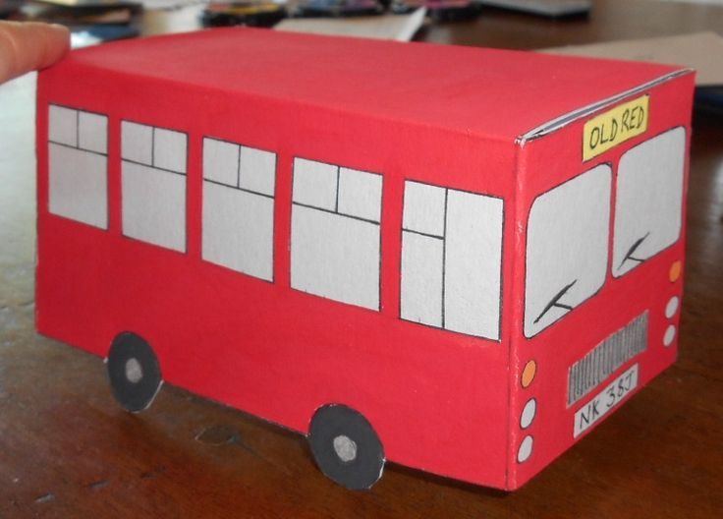
Критерии оценивания:
- Крепость крепления деталей
- Наличие всех частей модели
- Эстетичность модели
Высокий уровень умений: имеются все детали изделия. Детали хорошо скреплены между собой. Вид готового изделия аккуратен, эстетичен.
Средний уровень умений: имеются не все детали. Детали скреплены не прочно. Вид готового изделия не закончен.
Низкий уровень умений: отсутствуют 2-3 детали. Детали отпадают. Вид готового изделия не эстетичен.
9. ДООП «3-D МОДЕЛИРОВАНИЕ», 1-16 лет, 1 год обучения (Сачко М.Н., Сачко М.Ю.)

1 год
Входной контроль
Цель: определение начального уровня знаний
Форма контроля: опрос «3D-моделирование»
- Видели ли Вы, как печатает 3D-принтер?
- Держали ли Вы когда-нибудь в руках вещь, напечатанную на 3D-принтере?
- Умеете ли пользоваться 3D-принтером?
- Могут ли роботы, быть опасны и каким образом?
- Что вы знаете из истории возникновения 3D-принтеров?

Текущий контроль
Цель: оценка технических знаний и умений учащихся
Форма контроля: тестирование
Тест на тему: «Основы 3D-моделирования».
1.Дайте определение термину Моделирование.
А) Назначение поверхностям моделей растровых или процедурных текстур;
B) Установка и настройка источников света;
C) Создание трёхмерной математической модели сцены и объектов в ней;
D) Вывод полученного изображения на устройство вывода - дисплей или принтер.
2. Что такое Рендеринг?
А) Трёхмерные или стереоскопические дисплеи;
B) Установка и настройка источников света;
C) Построение проекции в соответствии с выбранной физической моделью;
D) Вывод полученного изображения на устройство вывода - дисплей.
3. Где применяют трехмерную графику (изображение)?
А) Науке и промышленности, компьютерных играх, медицине ;
B) Кулинарии,общепитах;
C) Торговле;
D) Стоматологии.
4. Модель человека в виде манекена в витрине магазина используют с целью:
А) Продажи ;
B) Рекламы;
C) Развлечения ;
D) Описания
5. Рисунки, карты, чертежи, диаграммы, схемы, графики представляют собой модели следующего вида:
А) Табличные информационные;
B) Математические;
C) Натурные;
D) Графические информационные.
6. Программные обеспечения, позволяющие создавать трёхмерную графику это...
А) Blender Foundation Blender, Side Effects Software Houdini;
B) AutoPlay Media Studio;
C) Adobe Photoshop;
D) FrontPage.
7. К числу математических моделей относится:
А) Формула корней квадратного уравнения;
B) Правила дорожного движения;
C) Кулинарный рецепт;
D) Милицейский протокол.
8. Процесс построения информационных моделей с помощью формальных языков называется:
А) Планированием;
B) Визуализацией;
C) Формализацией;
D) Редеринг.
9. Математическая модель объекта:
А) Созданная из какого-либо материала модель, точно отражающая внешние признаки объекта-оригинала;
B) Совокупность данных, содержащих информацию о количественных характеристиках объекта и его поведении в виде таблицы;
C) Совокупность записанных на языке математики формул, отражающих те или иные свойства объекта-оригинала или его поведение;
D) Установка и настройка источников света.
10. Сколько существует основных этапов разработки и исследование моделей на компьютере:
А) 5
B) 6
C) 3
D) 2
Ответы: 1.С 2.С 3.А 4.С 5.В 6.А 7.А 8.С 9.С 10.А
Критерии оценивания:
Высокий уровень знаний: без ошибок – 3 балла
Средний уровень знаний: 1-3 ошибки – 2 балла
Низкий уровень знаний: больше 3-х – 1 балл
Аттестация по завершении освоения программы
Цель: определение результативности освоения программы «3D-моделирование».
Форма контроля: практическая работа, выполненная на 3Д-принтере.
Учащиеся создают и защищают творческие проекты по собственному замыслу.

Качество исполнения | Сложность конструкции | Работоспособность
- правильность печати –  5 баллов  - прочность – 5 баллов | - количество использованных деталей – 5 баллов | - программа написана самостоятельно, без ошибок – 5 баллов

Критерии оценивания:
Высокий уровень знаний, умений и навыков: 20 баллов
Средний уровень знаний, умений и навыков: 15 баллов
Низкий уровень знаний, умений и навыков: 10 баллов и меньше

10. ДООП «МАСТЕРИНКА», 7-10 лет; 2 год обучения (Яхина Л.И.)
2 год обучения
Входной контроль
Цель: определение начального уровня знаний по завершении 1 года обучения.
Форма контроля: устный опрос по теме «Техника безопасности на занятиях детского объединения. Материалы и инструменты».
Опрос
1.Как правильно нужно держать ножницы? (острыми концами вниз, не оставлять ножницы в раскрытом виде).
2.Как нельзя оставлять ножницы на столе? (оставлять с раскрытыми лезвиями).
3.Как правильно передавать ножницы? (закрытыми кольцами вперед).
4.Где хранить ножницы? (хранить ножницы после работы в футляре/папке).
5.Правила резания ножницами? (ножницы при работе нужно держать так: сначала в кольцо продеть большой и средние пальцы, указательным пальцем придерживать их снизу, при этом концы ножниц направлять от себя. Узкое лезвие должно быть снизу).
6.На какую сторону наносить клей при работе бумагой? (изнаночную).
Критерии оценивания:
Высокий уровень знаний: знает и выполняет правила безопасного пользования ножницами и другими инструментами, имеет четкие технические умения и навыки, умеет правильно использовать инструменты (ножницы, линейка, карандаш, ластик);
Средний уровень знаний: знает правила безопасного пользования ножницами и другими инструментами, имеет отдельные технические умения и навыки, умеет правильно использовать инструменты;
Низкий уровень знаний: знает не все правила безопасного пользования ножницами и другими инструментами, имеет слабые технические навыки, отсутствует умение использовать инструменты.
Текущий контроль
Цель: определение знаний и умений учащихся при работе с разными материалами.
Форма контроля: тестирование по теме «Техника работы с бумагой».
На все вопросы возможен только один правильный ответ.
За каждый правильный ответ ставится 1 балл.

1. Что такое аппликация?
- повторение элементов и рисунков
- оформление из кусков плоских материалов
- плоское изображение предмета на фоне другого цвета
2. Что такое оригами
- искусство бумагокручения
- искусство бисероплетения
- искусство складывания разных фигур из бумаги
3. Из чего делают бумагу?
1) из древесины
2) из пластилина
3) из железа
4. Определи технику аппликации
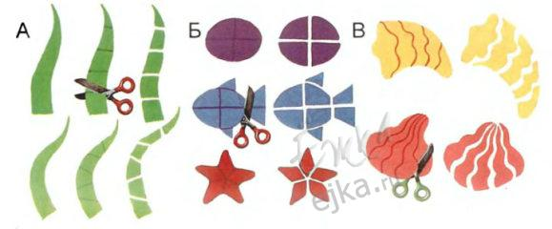
- раздвижная
- объёмная
- мозаика
5.Определи технику аппликации
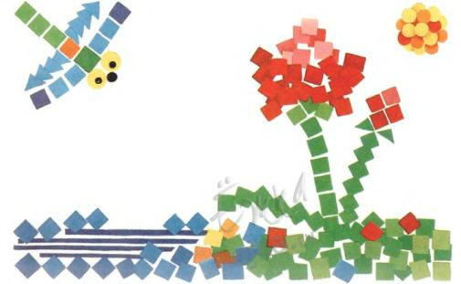
- раздвижная
- объёмная
- мозаика
6. Определи технику аппликации
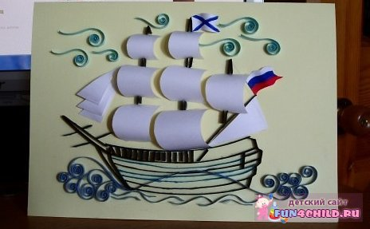
- раздвижная
- объёмная
- мозаика
7. Определи базовую форму оригами
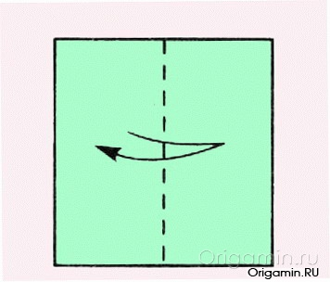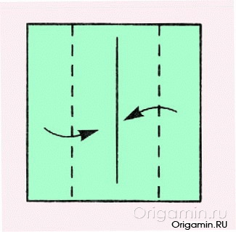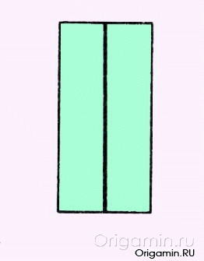

- дверь
- конверт
- воздушный змей
7.Для чего нужен шаблон?
1)Чтобы получить много одинаковых деталей
2)чтобы получить одну деталь
3)чтобы порисовать

8. Назови родину оригами.
- Корея
- Китай
- Япония
Критерии оценивания
Высокий уровень знаний: 8-7 баллов
Средний уровень знаний: 6-5 баллов
Низкий уровень знаний: менее 5 баллов

Аттестация по завершении освоения программы
Цель: определение результативности освоения программы «Мастеринка».
Форма контроля: Практическая работа.

- Какие инструменты необходимы для работы с бумагой?
- Что такое «аппликация»?
- Какие виды аппликаций вы знаете?
- Какие инструменты необходимы для работы с бумагой?
- Какие правила необходимо выполнять при работе с ножницами?
- Каким клеем можно пользоваться при изготовлении изделий в технике аппликация?
- Из каких материалов можно сделать аппликацию?
- Что такое «конструирование»?
- Каким клеем можно приклеивать объёмные детали при изготовлении макета?
Критерии участия в выставке:
Высокий уровень знаний, умений, навыков: имеет широкий кругозор знаний по содержанию курса, владеет определенными понятиями (название геометрических фигур, определения...) свободно использует технические обороты, пользуется дополнительным материалом. Выполнял работы максимально самостоятельно, соблюдал технологическую последовательность, работа выполнена качественно, эстетично.
Средний уровень знаний, умений, навыков: имеет неполные знания по содержанию курса, оперирует специальными терминами, не использует дополнительную литературу. Выполнял работу частично с помощью учителя, соблюдал технологическую последовательность, работа выполнена достаточно эстетично с небольшими недостатками.
Низкий уровень знаний, умений, навыков: недостаточны знания по содержанию курса, знает отдельные определения. Выполнял работу с помощью учителя, не всегда соблюдал технологическую последовательность, работа выполнена не достаточно аккуратно.
11. ДООП «ЭЛЕКТРОНИК», 7-9 лет; 2 год обучения (Сарапкина М.А.)
2 год
Входной контроль
Цель: определение начального уровня знаний
Форма контроля: практическое задание

Задание №1. Выпиши слова, которые можно вставить вместо многоточия.
Задание №2.
Задание №3
Задание №4

Для оценивания результатов выполненных работ обучающихся используется общий балл. Максимальный балл за работу в целом – 12. Задание оценивается в 1 балл и считается выполненными верно, если приведено верное решение и записан верный ответ.

За каждый правильный ответ ставится 1 балл.
Критерии оценивания
Высокий уровень знаний: 12 – 10 баллов
Средний уровень знаний: 9– 6 баллов
Низкий уровень знаний: менее 5 баллов

Текущий контроль
Цель: оценка технических знаний и умений учащихся
Форма контроля: тестирование

1.Чем человек воспринимает информацию?
а) ногами в) органами чувств
б) руками г) головой
2.То, что мы слышим – это …
а) звук в) обоняние
б) вкус г) осязание
3.Техническое устройство, позволяющее человеку работать с различными видами информации, которая в закодированном виде находится в его памяти – это …
а) лопата в) труба
б) компьютер г) пила
4.Отметьте современные носители информации:
а) DVD-диск в) пергамент
б) береста г) flesh-накопитель
5.Кто придумал древнеславянский алфавит?
а) Кирилл и Мефодий в) Алеша Попович и Добрыня Никитич
б) Иван да Марья г) Иван Царевич и Василиса Премудрая
6.Письменные источники информации – это …
а) магнитофон в) дневник
б) книга г) пирог
7.Как называется информация, представленная в виде текста?
а) числовая в) звуковая
б) графическая г)текстовая
8.Отметьте формы представления информации о числе предметов:
а) следы в) зарубки на дереве
б) цифры г) буквы
9.Как называется информация, представленная в виде чисел?
а) текстовая в) звуковая
б) числовая г) графическая
10.С какой информацией работают с помощью абака, счет, арифмометра, калькулятора?
а) с числовой в) со звуковой
б) с текстовой г) с графической
11.Как называется память компьютера, в которой хранится закодированная информация во время его работы?
а) внешняя в) девичья
б) запасная г) внутренняя
12.Если заменить какую-либо букву в слове на другую, что изменится?
а) шрифт слова в) длина слова
б) смысл слова г) ничего не изменится
13.С помощью чего быстрее дойдет письмо до адресата?
а) обычной почты в) электронной почты
б) самолета г) поезда
14.Отметьте естественные звуки:
а) звук гитары в) шум ветра
б) стук молотка г) щебетание птиц
15.Что помогает человеку хранить, обрабатывать и передавать закодированную текстовую информацию?
а) компьютер в) почта
б) книга г) тетрадь

Критерии оценивания:
Высокий уровень знаний: без ошибок – 3 балла
Средний уровень знаний: 1-3 ошибки – 2 балла
Низкий уровень знаний: больше 3-х – 1 балл

Аттестация по завершении освоения программы
Цель: определение результативности освоения программы «Электроник».
Форма контроля: практическая работа.
Учащиеся создают и защищают творческие проекты по собственному замыслу.
Выполнение творческого проекта на компьютере с помощью PowerPoint.
Создать презентацию с помощью PowerPoint на свободную тему.

Качество исполнения | Сложность конструкции | Работоспособность
- аккуратность выполнения  (5 б.)  - эстетичность (5 б.) | - количество использованных приемов и деталей  (5 б.) | - работа выполнена самостоятельно, без ошибок  (5 б.)

Критерии оценивания:
Высокий уровень знаний, умений и навыков: 20 баллов
Средний уровень знаний, умений и навыков: 15 баллов
Низкий уровень знаний, умений и навыков: 10 баллов и меньше

